CENTRO PAULA SOUZA

FATEC OURINHOS

CURSO DE ANÁLISE E DESENVOLVIMENTO DE SISTEMAS

Luís Claudio Gonçalves Sanches

Luís Guilherme Fernandes Ferreira

Luiz Felipe Magalhães Galindo

SISTEMA ADMINISTRATIVO DE SUPORTE TÉCNICO

OURINHOS (SP)

2016

LUÍS CLAUDIO GONÇALVES SANCHES

LUÍS GUILHERME FERNANDES FERREIRA

LUIZ FELIPE MAGALHÃES GALINDO

SISTEMA ADMINISTRATIVO DE SUPORTE TÉCNICO

Projeto de Pesquisa apresentado à Faculdade de Tecnologia de Ourinhos para conclusão do Curso de Análise e Desenvolvimento de Sistemas.

Prof. Esp. André Luís Orlandi

OURINHOS (SP)

2016

**Resumo**

Este trabalho tem como objetivo desenvolver um sistema para administração de suporte técnico, melhorando o atendimento ao cliente e a organização interna deste setor em uma empresa. O *software* foi desenvolvido utilizando a linguagem Java e alguns *frameworks* como *Hibernate*, *Prime Faces* e JSF (*Java Server Faces*), sempre seguindo o conceito de prototipagem durante as etapas do projeto. Para sua modelagem foram utilizados alguns diagramas, como o diagrama de classe, diagrama de caso de uso e diagrama atividades. Após o término e implementação do projeto em ambiente pré-definido, os objetivos foram alcançados, ou seja, a manipulação e organização dos dados de clientes tornam-se eficazes e consequentemente obtém-se uma melhoria no atendimento ao mesmo.

Palavras-Chave: Suporte, Técnico, Administração

**Abstract**

This study has as an objective to develop a system for technical support administration, improving the customer service and the internal organization of this sector of the company. The software was developed using the Java language and some frameworks as Hibernate, Prime Faces and JFS (Java Server Faces), always following the concept of prototyping during the project stages. For its modeling, some diagrams were used: class diagram, use case diagram and activity diagram. After the project ending and its implementation in a pre-defined environment, the goals were achieved, that is, the costumers data manipulation and organization becomes more effective and consequently, attains an improvement in the service.

Key-words: Support, Technical, Administration.

**SUMÁRIO**

1 Introdução 7

2 Revisão Bibliográfica 9

2.1 Suporte e suporte técnico 9

2.2 Administração 9

2.3 *Software* administrativo 10

2.4 Gestão 10

2.5 Sistemas de Informação - SI 11

2.6 *Software* de suporte técnico 12

2.7 Trabalhos correlatos 12

2.7.1 Modelagem e Desenvolvimento de um Sistema *Help-Desk* para a Prefeitura Municipal de Lavras - MG 12

2.7.2 Sistema de *Help Desk* Utilizando RBC ( Raciocínio Baseado em Casos) – Um Estudo de Caso Sobre o *Software* Legal 12

2.7.3 Informatização de tarefa administrativo-burocrática em enfermagem: proposta de construção de protótipo de sistema de elaboração de escala mensal de pessoal. 13

3 Método 15

3.1 Materiais e instrumentos 15

3.2 Procedimentos 15

4 Resultados e Discussões 17

Telas do Projeto 17

5 Conclusão 56

Referências 57

Apêndice 1 59

Requisitos Funcionais 59

Requisitos Não-Funcionais 61

Apêndice 2 62

Diagramas de Caso de Uso 62

Apêndice 3 80

Diagrama de Classes 80

Apêndice 4 81

Modelo Relacional 81

Apêndice 5 82

Diagrama de Atividades 82

Apêndice 6 86

Protótipos de Tela 86

# 1 Introdução

Baseado em estudos sobre a administração de organizações, todas as empresas existem com um objetivo fim, podendo ser produção de bens e/ou prestação de serviços para um determinado público consumidor. Por trás desta finalidade existe o controle de todos os setores internos da empresa, como financeiro, recursos humanos, produção, vendas, compras, dentre outros. Devido ao crescimento em geral, a gestão ficou mais complexa, sendo assim difícil de ser controlada. Surgiu então uma nova área para ser explorada como suporte na resolução desta complexidade que é a Tecnologia da Informação (TI).

Sabe-se que toda organização necessita de uma disciplina vital para aprimorar a gestão, os sistemas de informação (SI) veem para integrar todos os setores da empresa. Tornou-se crucial a utilização do SI devido ao modo como ele funciona, interligando tudo que está envolvido nos processos da empresa, controlando desde o armazenamento de matéria prima até a saída de serviços ou bens.

Devido a essas características o SI consegue processar os dados de todos os setores da empresa, garantindo assim uma melhor comunicação e disponibilização de informações entre os mesmos, assim as informações relevantes poderão ser utilizadas para tomadas de decisões, por meio de relatórios e *feedback* de clientes sobre os produtos ou serviços prestados.

Além da organização interna há também a relação Empresa-Cliente, responsável dentre outras funções, pelo suporte técnico aos clientes, que auxilia na solução de problemas relacionados aos serviços ou produtos.

**Problema**:

Administrar o suporte técnico de uma empresa, supervisionar a localização dos técnicos e o tempo gasto para efetuar o atendimento ao cliente.

**Hipótese:**

É possível administrar o suporte técnico de uma empresa, supervisionando a localização dos técnicos e o tempo gasto para efetuar o atendimento ao cliente por meio de um sistema de informação.

**Objetivo Geral**:

Desenvolver um sistema composto por um módulo *web* para administrar o suporte técnico de um Provedor de Internet.

**Objetivos Específicos**

* Identificar os principais problemas com o atendimento ao cliente, utilizando uma base de conhecimento para solução de problemas recorrentes.
* Apontar melhorias sobre a pontualidade dos funcionários, obtendo também o controle sobre as tarefas que foram designadas para cada funcionário.
* Utilizar das mais atuais tecnologias, a linguagem de programação será utilizado o JAVA sendo codificado pela IDE (Ambiente de Desenvolvimento Integrado) Netbeans, integrado ao banco de dados SQL tendo seu gerenciamento pelo SGBD (Sistema Gerenciador de Banco de Dados) MySQL, para alcançar um software com qualidade e rapidez de processamento.
* Fazer levantamento bibliográfico.

**Justificativa**:

A dificuldade do provedor de Internet em oferecer atendimento *on-line* com integridade e segurança pode gerar problemas aos clientes para consultar seus planos, cadastrar ou excluir *e-mails* de acesso e agendar visita técnica. Um módulo *web* de administração pode solucionar estes problemas.

A falta de organização e eficácia em agendar manutenções e instalações, assim como fazer com que esses serviços cheguem aos respectivos técnicos, visto que atualmente os funcionários tem que se deslocar até a filial apenas para receber tais serviços. Por oferecer a possibilidade de receber a ordem de serviço em qualquer aparelho que possua conexão com a internet, um sistema *web* pode diminuir, ou até mesmo eliminar esta necessidade de ir até a empresa, reduzindo assim os gastos com deslocamentos desnecessários.

# 2 Revisão Bibliográfica

Este capítulo apresenta os principais embasamentos teóricos para o entendimento do projeto.

2.1 Suporte e suporte técnico

O termo suporte é utilizado para definir a equipe que presta auxílio aos usuários de algum produto ou serviço oferecido por uma empresa, normalmente via telefone ou Internet.

Segundo Cohen (2005), os departamentos responsáveis por estes serviços são chamados de *Help Desk*, setor este focado no diagnóstico e solução de um problema reportado pelo cliente.

Ao passo que a equipe que presta esse serviço é chamada de suporte, o serviço prestado, por sua vez, é chamado como suporte técnico. Assim, um *software* que traz melhorias na equipe de suporte melhora também o serviço prestado, auxiliando com isso, no atendimento ao cliente.

## 2.2 Administração

O conceito de administração é muito amplo, envolvendo várias facetas do cotidiano, porém o que mais se aplica nesse problema, é descrito nas seguintes palavras:

Segundo Chiavenato (1993, p. 8), o mundo é uma sociedade institucionalizada e composta por organizações. Todas as atividades relacionadas à produção de bens (produtos) ou à prestação de serviços (atividades especializadas) são planejadas, coordenadas, dirigidas, executadas e controladas pelas organizações. Todas as organizações são constituídas por pessoas e por recursos não humanos (como recursos físicos e materiais, financeiros, tecnológicos, mercadológicos, etc.).

Assim como a evolução da complexidade nas empresas, a gestão, com o apoio dos Sistemas de Informação, não ficou para trás, pois o controle de todos os setores internos da empresa, a relação com os fornecedores e também com os clientes, ajudou as empresas a diminuir essa complexidade, além de melhorar o trabalho e aprimorar as suas tomadas de decisões.

## 2.3 *Software* administrativo

Rodrigues (2010) aponta que *softwares* administrativos são importantes para a tomada de decisão na vida de um gestor, pois o sistema vai obter e organizar os dados necessários, sendo essa, a integração dos setores e departamentos de uma empresa, e posteriormente terá uma relação adequada dos dados, portanto o administrador retira as informações necessárias para a tomada de decisão.

Rezende (2007) afirma que sistema é um conjunto de partes que interagem entre si, integrando-se para atingir um objetivo ou resultado. O enfoque dos sistemas está no negócio empresarial objetivando auxiliar os processos decisórios. Dentro da abordagem sistêmica, os sistemas são uma ferramenta de apoio para a análise e solução de problemas, permitindo analisar partes menores sem perder a visão do todo.

## 2.4 Gestão

Segundo Veras (2009) gestão passou a significar de forma mais comum a interferência direta dos gestores nos sistemas e procedimentos empresariais. Em Contabilidade, por exemplo, podem ser observados dois tipos de gestores: aqueles que observam os preceitos científicos da matéria ou interferem ao fim do sistema (*output*). E aqueles que interferem em qualquer fase do sistema (*input*, processamento, *output*). Isto significa que tais processos são efetivados pelo poder de liderança enfocado por cada um.

No campo da administração, o conceito de gestão se aproxima da ideia de gerência e desta forma toma um caráter mais operacional e instrumental ao prevalecer o entendimento de que se trata de uma função organizacional voltada para a coordenação e o controle. (GUIMARÃES, 2004).

Segundo Chiavenato (2014, p. 17), é um processo contínuo e sistêmico que envolve uma série de atividades impulsionadoras, como planejar, organizar, dirigir e controlar recursos e competências para alcançar metas e objetivos. Implica fixar objetivos a alcançar, tomar decisões no meio desse caminho e liderar todo esse processo, a fim de alcançar os objetivos e oferecer resultados.

Envolve articulação e aplicação de vários conjuntos de recursos e competências organizacionais. É processo abrangente que envolve e aplica uma variedade de recursos: humanos, financeiros, materiais, tecnológicos e de informação.

## 2.5 Sistemas de Informação - SI

É possível identificar várias definições de SI. As diferenças entre elas resultam, sobretudo, do enfoque do autor, que salienta mais um ou outro aspecto.

A definição de sistemas de informação de acordo com O’Brien (2004, p.6) é um conjunto organizado de pessoas, *hardware*, *software*, redes de comunicações e recursos de dados que coleta, transforma e dissemina informações em uma organização.

Laudon e Laudon (1999) colocam que os sistemas de informação são sistemas sociotécnicos, envolvendo a coordenação de tecnologia, organizações e pessoas, pois os mesmos devem cooperar e ajudar-se mutuamente para otimizar o desempenho do sistema completo, modificando-se e ajustando-se ao longo do tempo.

Segundo Laudon e Laudon (2004, p. 7), um sistema de informação pode ser definido como um conjunto de componentes inter-relacionados que coleta (ou recupera), processa, armazena e distribui informações destinadas a apoiar a tomada de decisões, a coordenação e o controle de uma organização. Além de dar suporte à tomada de decisões, à coordenação e ao controle, esses sistemas também auxiliam os gerentes e trabalhadores a analisar problemas, visualizar assuntos complexos e criar novos produtos.

Para Turban, McLean e Wetherbe (2004, p. 39) um sistema de informação baseado em computador (genericamente chamado de sistema de informação) é um método que utiliza tecnologia de computação para executar algumas ou todas as tarefas desejadas. Pode ser composto de apenas um computador, pessoas e *software*, ou incluir milhares de computadores de diversos tamanhos com centenas de impressoras e outros equipamentos, bem como redes de comunicação e banco de dados.

## 2.6 *Software* de suporte técnico

Segundo Cavalari (2004), sistemas Help-Desk podem ser definidos como sendo um setor da empresa ao qual são endereçadas questões e onde são resolvidos problemas. Entretanto, a concepção de Help-Desk vai além do conceito de suporte técnico.

Sendo assim, os sistemas Help-Desk têm hoje a principal característica de ser um facilitador de informações ao usuário, não importando se esta facilidade é ou não de natureza técnica computacional. Um sistema Help-Desk constitui um mecanismo computacional facilitador de informação do tipo Help-Desk = <Pergunta, Resposta>, sendo tanto a Pergunta em apreço se refere àquela de clientes e/ou usuários quaisquer; quanto a Resposta do sistema se refere a um apoio informacional bem definido em seu domínio.

## 2.7 Trabalhos correlatos

### 2.7.1 Modelagem e Desenvolvimento de um Sistema *Help-Desk* para a Prefeitura Municipal de Lavras - MG

Para Cavalari (2004), a proposta deste trabalho é realizar a modelagem e o desenvolvimento de um sistema *Help-Desk* e discutidas a arquitetura e as tecnologias deste tipo de sistema. É exposta ainda, uma descrição da funcionalidade do sistema implementado, bem como a sua modelagem.

Ambos os trabalhos têm como objetivo resolver os problemas rotineiros ao cliente e facilitar o acesso às informações. Porém o Sistema Administrativo de Suporte Técnico terá como diferencial a oferta desse suporte pela Internet, fazendo com que o sistema se torne mais acessível, independentemente da localização do usuário.

### 2.7.2 Sistema de *Help Desk* Utilizando RBC ( Raciocínio Baseado em Casos) – Um Estudo de Caso Sobre o *Software* Legal

Segundo Matos (2004), as centrais de atendimento recebem muitas perguntas diárias, contudo, tais dúvidas levantadas acabam sendo muito semelhantes, ou até mesmo iguais. Para tornar todo este processo mais eficiente, evitar redundância durante todo o procedimento nas centrais, foi criado um sistema de *Help* *Desk* genérico, onde qualquer usuário, poderia acessar o sistema e sanar suas dúvidas, sem a necessidade de ser atendida por alguém especifico. O método adotado para resolver este problema foi o RBC. Neste sistema o usuário especialista do sistema alimenta a base de dados com perguntas e respostas frequentes. O sistema de RBC foi proposto, para analisar o conteúdo textual, consultar a base de dados, comparar os parâmetros pesquisados com os existentes e retornar um resultado compatível.

Os trabalhos se assemelham no que diz respeito a finalidade de atendimento fácil ao usuário, tanto no quesito de dúvidas quanto na resolução de problemas nas situações específicas de um provedor de Internet. A grande diferença é a autonomia que o usuário possui via *web*, onde pode requisitar e consultar serviços previamente, sem a necessidade de atendimento imediato.

### 2.7.3 Informatização de tarefa administrativo-burocrática em enfermagem: proposta de construção de protótipo de sistema de elaboração de escala mensal de pessoal.

Segundo Aurich (2002), este trabalho é um estudo descritivo que propõe a construção de um sistema informatizado para auxílio na confecção de escala de pessoal em enfermagem, partindo do pressuposto que esta categoria se encontra sobrecarregada por atividades administrativas, sobretudo as de cunho burocrático, as quais consomem tempo demasiado tendendo a afastar o profissional de sua função doutrinal de prestar assistência ao cliente.

Foram levantados por meio de revisão bibliográfica e análise crítica as possíveis determinantes e consequências desta sobrecarga enfocando as contribuições que podem ser oferecidas pela informática para um aproveitamento mais eficiente do tempo.

Observou-se que, dentre as principais causas do mau uso do tempo do enfermeiro estão as imposições institucionais, as incongruências existentes entre a formação acadêmica e as exigências do mercado de trabalho, o comprometimento dos profissionais com os objetivos e prioridades da organização e de outras categorias profissionais em detrimento dos objetivos e prioridades da profissão, a falta de posicionamento ético-político com a adoção de posturas passivas, a escassez de recursos humanos e materiais, além da explosão da informação provocada pela era da informática. Tais fatos ocasionam, em conjunto, sobrecarga de trabalho e desvios funcionais.

Concluiu-se que há uma necessidade de repensar as práticas e posturas tradicionalmente adotadas na enfermagem fazendo-se também necessário incorporar os recursos oferecidos pela informática como mais uma ferramenta de auxílio na execução das atividades administrativas do enfermeiro.

Este projeto assemelha-se ao sistema administrativo de suporte técnico no intuito de assistência ao cliente, facilidade no fluxo de atividades e resolução de problemas rotineiros. Apesar da aplicação em áreas distintas, ambos objetivos são compatíveis, buscando os mesmos resultados finais.

# 3 Método

Neste capítulo são descritos os materiais, métodos e ferramentas utilizadas para o desenvolvimento do *software*.

## **3.1 Materiais e instrumentos**

O *software* foi projetado para ser instalado em um servidor principal. Este servidor contou com um processador Intel Xeon X5650 de 2.66 GHz, memória RAM de 8 GB (Gigabytes) e 1 TB (Terabytes) de Disco Rígido para armazenamento, além disso, o servidor operou com o Sistema Operacional Windows Server 2012.

Foi projetado também para que fossem utilizadas diversas impressoras previamente configuradas, dependendo da localização do seu departamento, sendo assim, sete dispositivos foram utilizados, separados por suas respectivas áreas.

O desenvolvimento deste módulo foi realizado em JAVA (Linguagem de programação, ou tecnologia utilizada para desenvolver aplicações), utilizou-se para sua codificação a IDE Eclipse (O ambiente em que fazemos uso da linguagem escolhida, para facilitar o desenvolvimento). Foi utilizado também alguns *Frameworks* (Bibliotecas que facilitam o desenvolvimento, utilizando trechos de códigos genéricos) como o *PrimeFaces* que foi utilizado no desenvolvimento das telas (*Front-End)* efoi utilizado também os componentes gráficos personalizados contidos no *framework* JSF (Java Server Faces). Por fim, o *framework* *Hibernate*, foi utilizado para realizar os tratamentos em nível de banco de dados e para o armazenamento dos dados foi utilizado o SGBD (Sistema Gerenciador de Banco de Dados) MySQL que utiliza a linguagem SQL (*Structured Query Language* ou Linguagem de Consulta Estruturada).

## 3.2 Procedimentos

O projeto foi desenvolvido utilizando o modelo de prototipagem. Segundo Pressman (2010), na prototipagem primeiramente são definidos os objetivos gerais do *software*, delineando por meio das necessidades conhecidas as áreas que necessitam de mais definições. Este projeto rápido leva a construção de um protótipo, que é implantado e avaliado pelo próprio usuário, o retorno obtido é utilizado para ajustar o *software* às necessidades reais do cliente. Os protótipos estão no apêndice 6.

Para modelagem foram utilizados os diagramas de casos de uso, de classe e de atividades, também, foi utilizado para representação do banco de dados o modelo relacional (MR).

Segundo Paula Filho (2003), os diagramas de casos de uso representam as funções do sistema de forma geral, com isso eles são utilizados para determinar as classes, as operações, os casos de teste e até mesmo durante a implementação dos roteiros de manual de usuário. Os diagramas de caso de uso estão no apêndice 2.

Segundo Sommerville (2003), os diagramas de classe ou os modelos de projeto mostram todas as classes de um sistema e o relacionamento entre elas, assim, esse diagrama pode ser descrito como o próprio projeto. O diagrama de classes está no apêndice 3.

Para Heuser (2009), no modelo relacional é irrelevante o usuário saber onde os dados estão ou como eles se encontram, representando apenas as tabelas, as colunas que as tabelas possuem e as restrições de integridade que serão implementadas no banco de dados. O modelo relacional (MR) está no apêndice 4.

Segundo Guedes (2008), o diagrama de atividade é considerado pela maioria dos autores como sendo o de maior ênfase ao nível de algoritmo da UML e talvez o de maior nível de detalhes. Este diagrama apresenta semelhanças com os antigos fluxogramas utilizados para desenvolver a lógica a ser utilizada no desenvolvimento de sistemas, sendo inclusive descrito utilizando pseudocódigos e sintaxe das linguagens de programação tais como Java, C e Pascal. Os diagramas de atividades estão no apêndice 5.

O documento de requisitos de *software* é um dos principais documentos no processo de desenvolvimento de qualquer sistema.

Segundo Mendes (2015), é importante observar o documento de requisitos como determinante do sucesso ou falha do projeto, pois identifica as funcionalidades realmente necessárias ao escopo do sistema. O documento de requisitos está no apêndice 1.

# **4** Resultados e Discussões

## Telas do Projeto

Parte do resultado obtido com a pesquisa realizada por meio deste projeto, é o sistema completo, com todos os seus requisitos em funcionamento. Portanto, seguem nas próximas páginas as imagens de todas as telas que compõem o resultado final do projeto. Acima de cada imagem, há também uma pequena descrição da tela.

Vale ressaltar que, todos os dados apresentados nas telas são fictícios e usados apenas para a demonstração das funcionalidades oferecidas pelo sistema.

**4.1 Tela de *Login***

A tela representada na figura 1 foi elaborada para autenticar os usuários que terão acesso ao sistema, e permitir que apenas usuários autorizados tenham acesso a todas as outras telas e funcionalidades. Contém também um recurso para recuperação de senha.

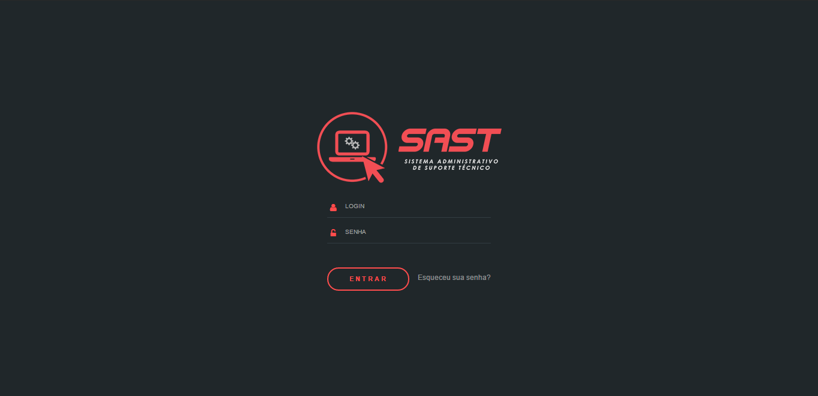

Figura 1 – Tela de *login*

Fonte: Os próprios autores

**4.2 Tela Principal**

Tela apresentada na figura 2 e exibida ao usuário assim que ele realiza *login* no sistema. Vale ressaltar nesta tela que, assim como em todas as outras telas do sistema, no canto superior direito é apresentado um botão de sair, com a função de finalizar a sessão do usuário, ou seja, impedir novamente o acesso ao sistema, até que seja feito um novo *login*.

Também do lado esquerdo de todas as telas é apresentado um menu que redireciona para as principais telas do sistema.

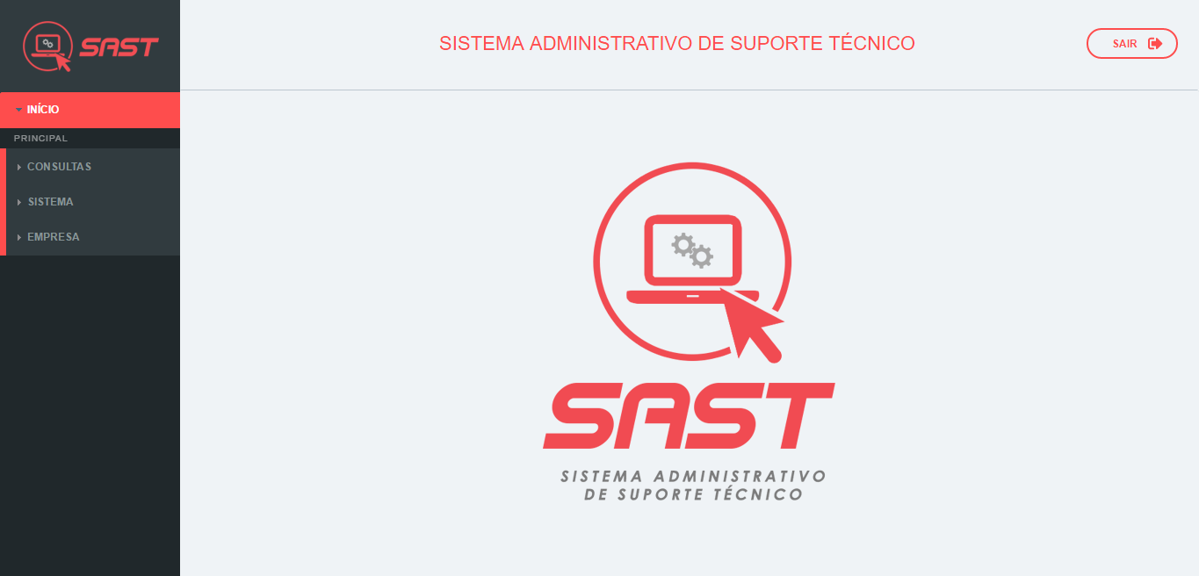

Figura 2 – Tela principal

Fonte: Os próprios autores

**4.3 Consultar Manutenções**

Na tela apresentada na figura 3 são exibidos os dados principais de todas as manutenções cadastradas no sistema. Sendo que estes, são apresentados em uma tabela, onde cada linha representa uma manutenção.

Em cada linha podemos notar também três botões que nos direcionam para as telas de visualização, edição e exclusão, telas que serão descritas a seguir. Assim como o botão abaixo da tabela que, por sua vez, direciona para a tela de inclusão.

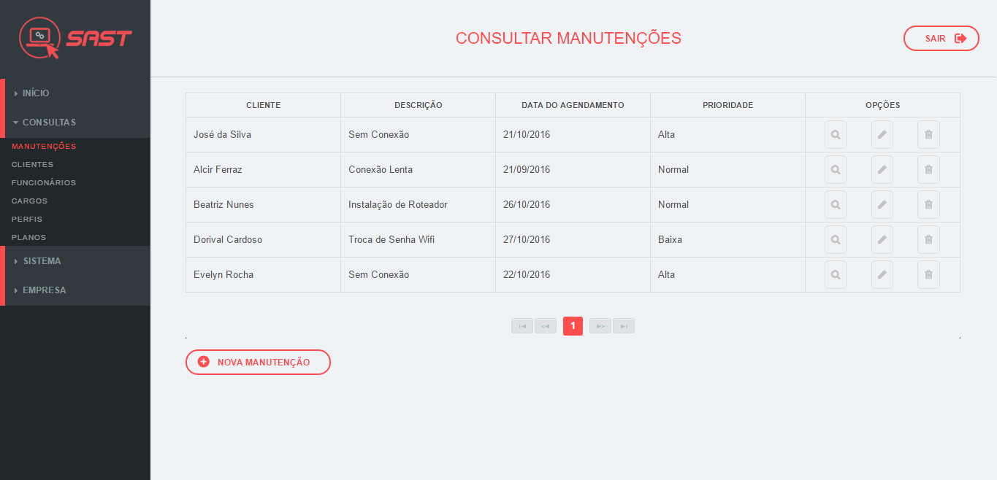

Figura 3 – Tela de consulta de manutenções

Fonte: Os próprios autores

**4.3.1 Cadastrar Manutenções**

A figura 4 é a tela de cadastro de manutenções onde é possível inserir os dados necessários para a inclusão de uma nova manutenção. Os dados obrigatórios são indicados por um asterisco (*).

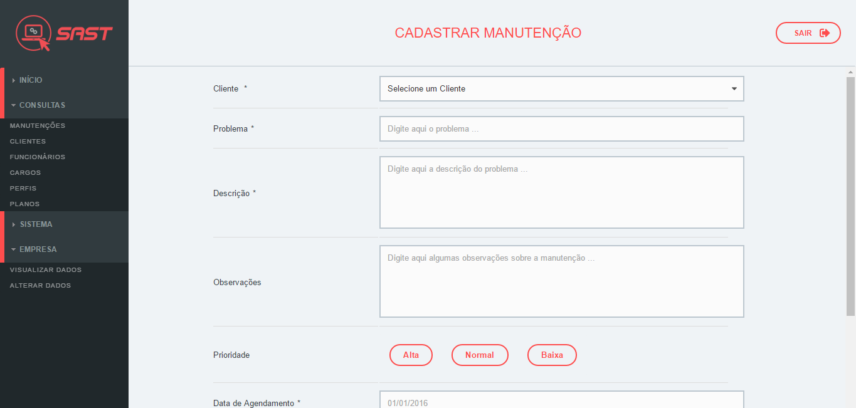

Figura 4 – Tela de cadastro de manutenções

Fonte: Os próprios autores

**4.3.1.1 Cadastrar Manutenções (continuação)**

A figura 5 apresenta a continuação da tela anterior.

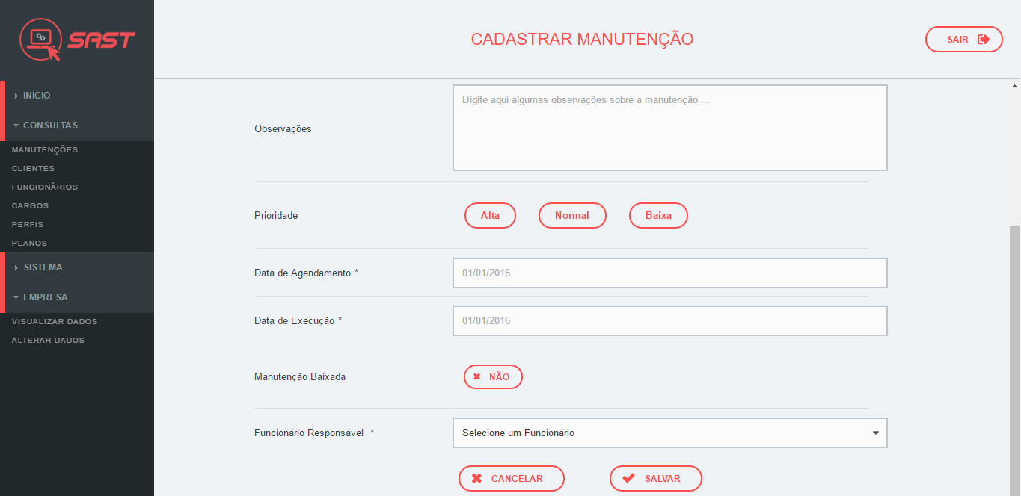

Figura 5 – Continuação da tela de cadastro de manutenções

Fonte: Os próprios Autores

**4.3.2 Visualizar Manutenções**

Ao clicar no primeiro botão em uma linha da tabela apresentada na tela de consultas, é exibida a tela da figura 6, apresentando todos os dados da manutenção escolhida.

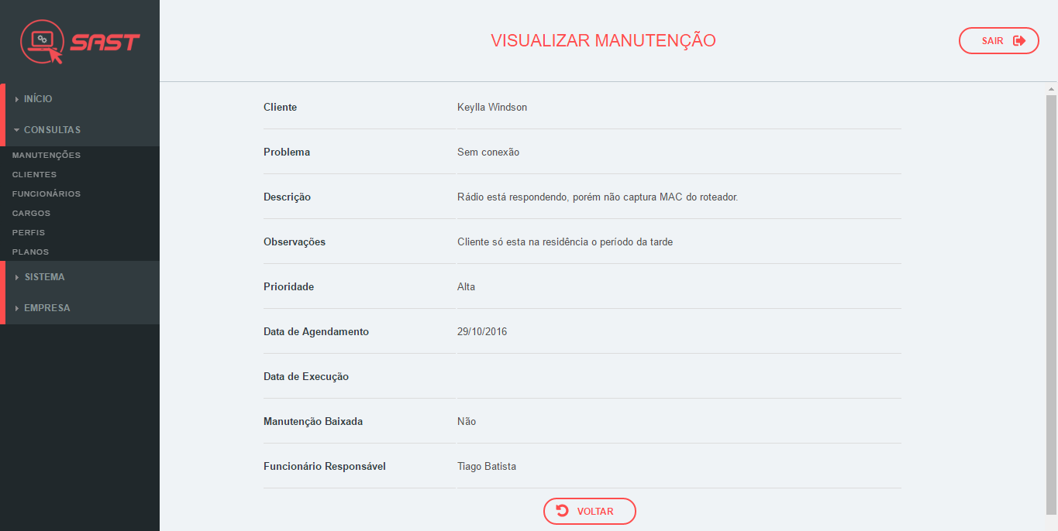

Figura 6 – Tela para visualizar manutenções

Fonte: Os próprios Autores

**4.3.3 Editar Manutenções**

Ao clicar no segundo botão em uma linha da tabela apresentada na tela de consultas, é exibida a tela representada pela figura 7, apresentando e possibilitando a edição, ou a atualização de todos os dados da manutenção escolhida.

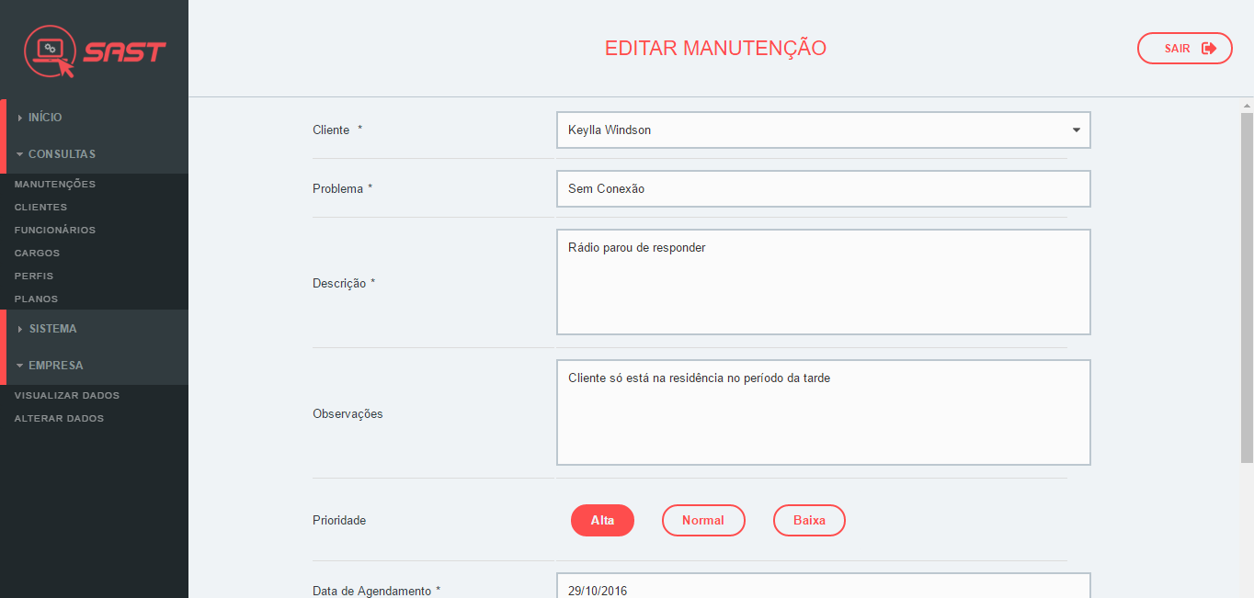

Figura 7 – Tela para editar manutenções cadastradas

Fonte: Os próprios Autores

**4.3.3.1 Editar Manutenções (continuação)**

A figura 8 apresenta a continuação da tela mostrada na figura 7. Ao clicar no botão salvar, os dados são validados novamente e, logo após, salvos no banco de dados.

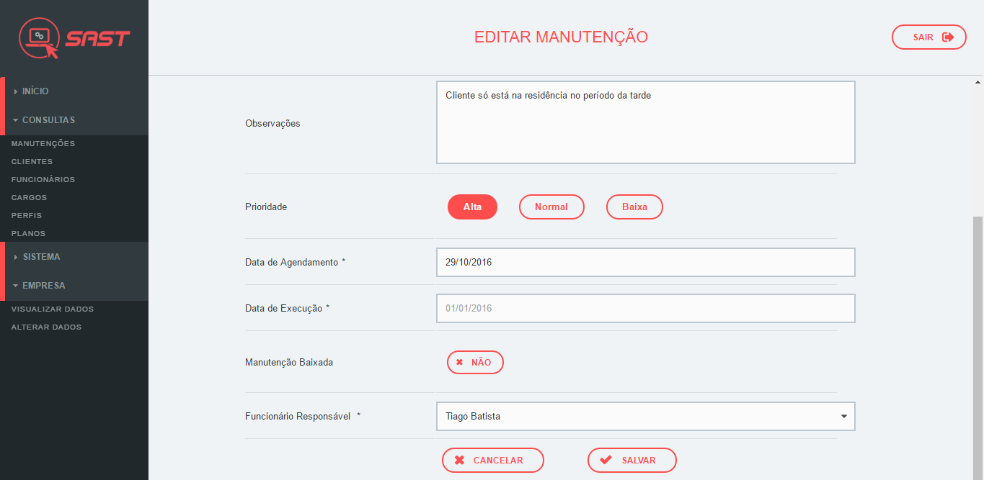

Figura 8 – Continuação da tela para editar manutenções cadastradas

Fonte: Os próprios Autores

**4.3.4 Excluir Manutenções**

Ao clicar no terceiro botão em uma linha da tabela apresentada na tela de consultas, é exibida a tela da figura 9, apresentando todos os dados da manutenção escolhida e também a opção de excluir essa manutenção do sistema.

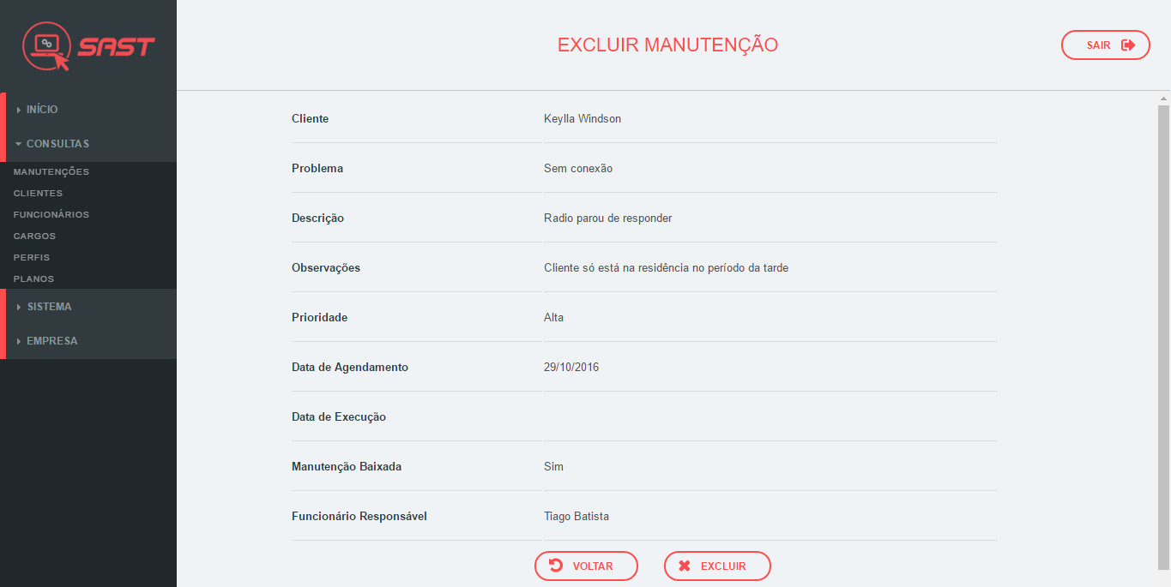

Figura 9 – Tela para excluir manutenções cadastradas

Fonte: Os próprios Autores

**4.4 Minhas Manutenções**

Na tela apresentada na figura 10 são exibidos os dados principais de todas as manutenções cadastradas para determinado usuário. Porém, diferente da tela mostrada na figura 3, esta tela apresenta apenas as manutenções cadastradas para o usuário que realizou *login* no sistema.

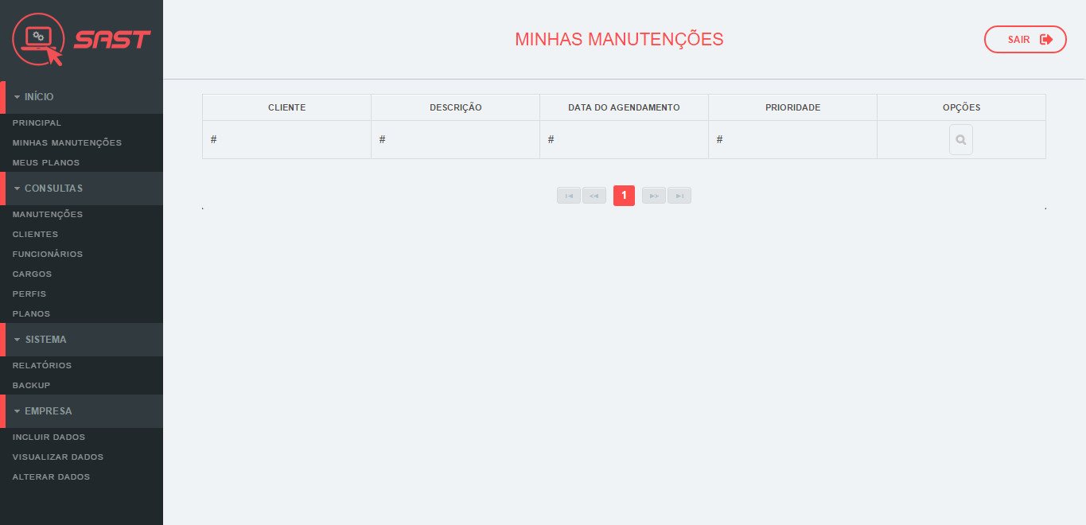

Figura 10 – Tela “Minhas manutenções”

Fonte: Os próprios autores

**4.5 Consultar Clientes**

A figura 11 é uma tela onde são apresentados os dados principais de todos os clientes cadastrados no sistema. A partir desta tela, até a tela representada na figura 53, todas seguirão o mesmo modelo das telas anteriores.

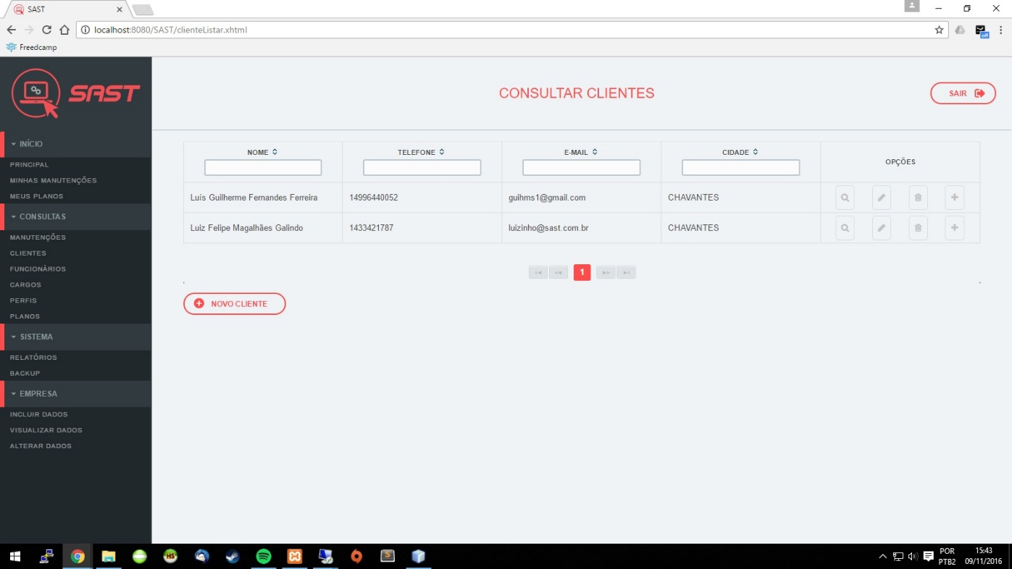

Figura 11 – Tela de consulta de clientes

Fonte: Os próprios autores

**4.5.1 Cadastrar Clientes**

Na tela mostrada na figura 12 o usuário pode informar os dados necessários para a inclusão de um novo cliente. Os dados obrigatórios são indicados por um asterisco (*).

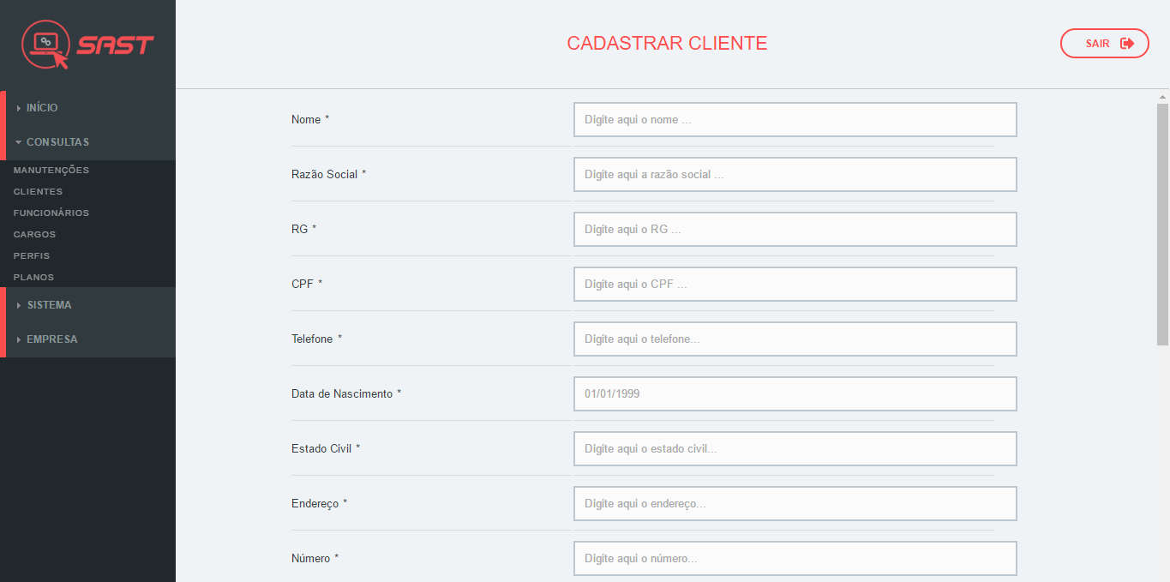

Figura 12 – Tela de cadastro de clientes

Fonte: Os próprios autores

**4.5.1.1 Cadastrar Clientes (continuação)**

A figura 13 apresenta a continuação da figura 12.

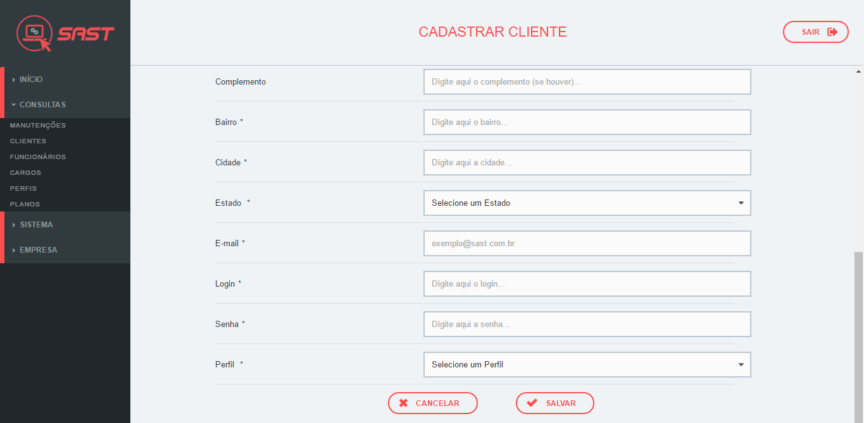

Figura 13 – Continuação da tela de cadastro de clientes

Fonte: Os próprios autores

**4.5.2 Visualizar Clientes**

Na tela da figura 14, são apresentados todos os dados do cliente escolhido.

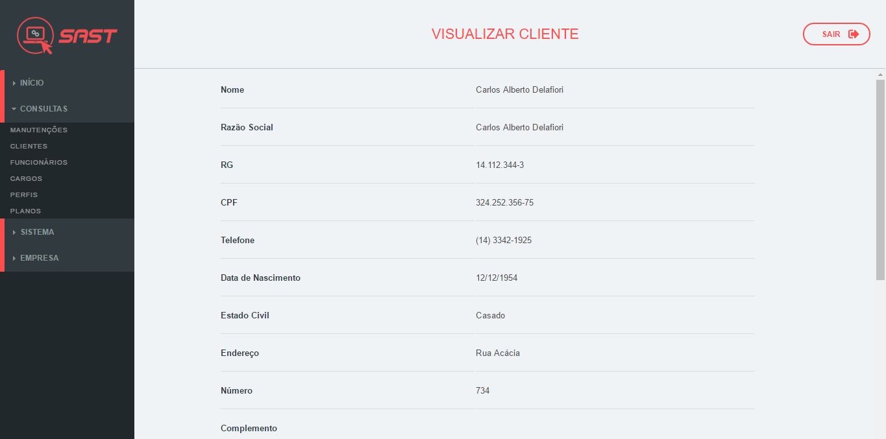

Figura 14 – Tela para visualizar um cliente

Fonte: Os próprios autores

**4.5.2.1 Visualizar Clientes (continuação)**

A figura 15 apresenta a continuação da tela mostrada na figura 14.

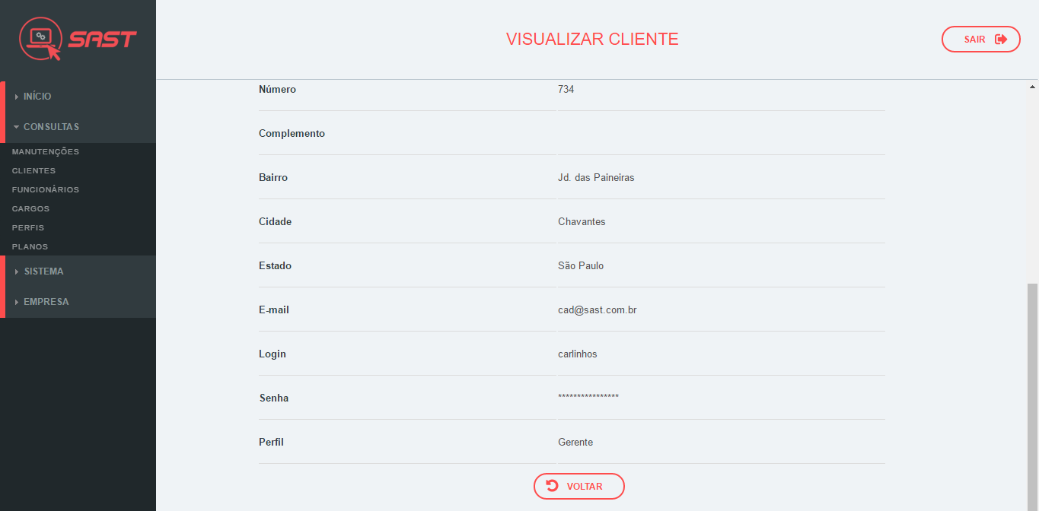

Figura 15 – Continuação da tela para visualizar um cliente

Fonte: Os próprios autores

**4.5.3 Editar Clientes**

A figura 16 exibe todos os dados do cliente escolhido e possibilita a edição de cada um deles.

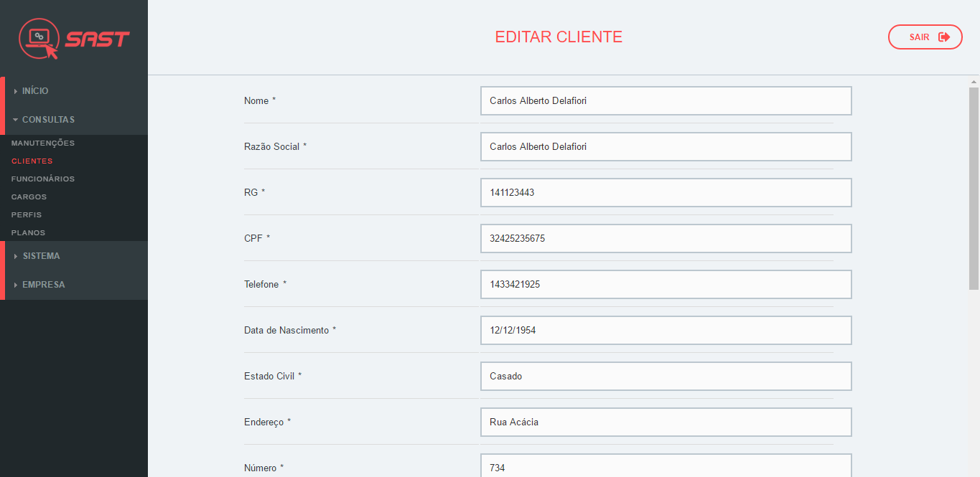

Figura 16 – Tela para editar um cliente

Fonte: Os próprios autores

**4.5.3.1 Editar Clientes (continuação)**

A figura 17 apresenta a continuação da tela representada na figura 16.

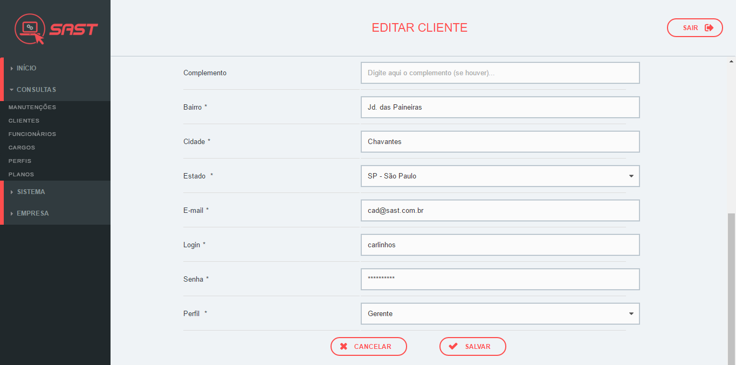

Figura 17 – Continuação da tela para editar um cliente

Fonte: Os próprios autores

**4.5.4 Excluir Clientes**

A tela da figura 18 apresenta todos os dados do cliente escolhido e também a opção de excluir esse cliente do sistema.

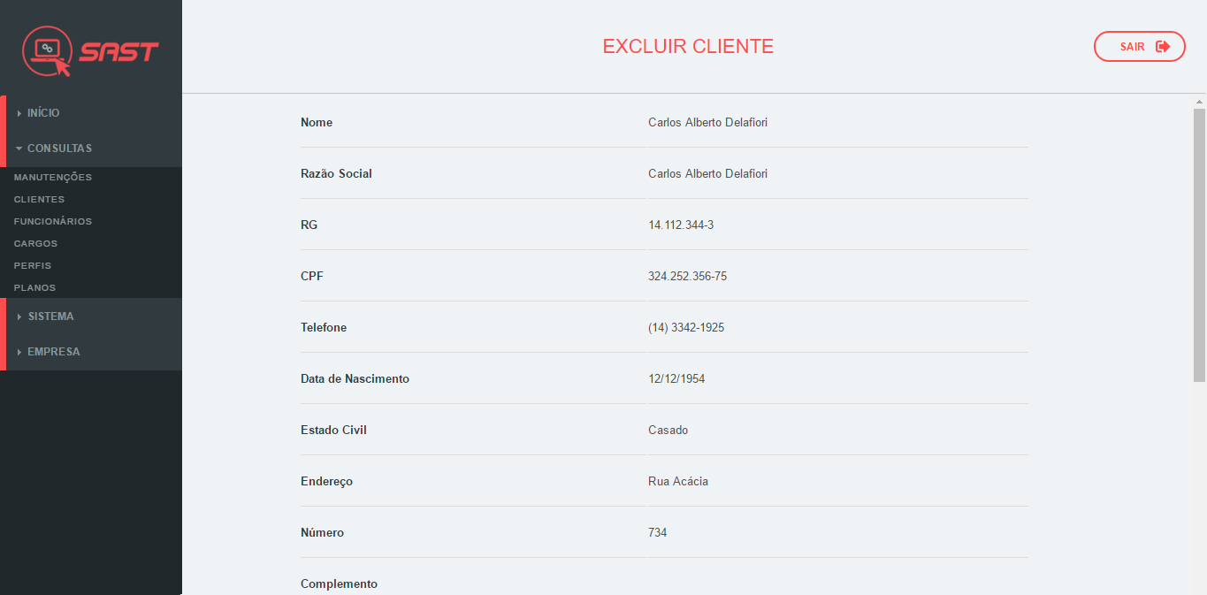

Figura 18 – Tela para excluir um cliente

Fonte: Os próprios autores

**4.5.4.1 Excluir Clientes (continuação)**

A figura 19 é a continuação da tela que está na figura 18.

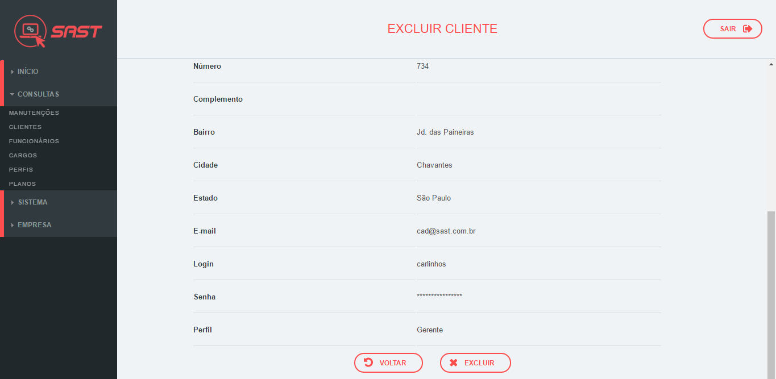

Figura 19 – Continuação da tela para excluir um cliente

Fonte: Os próprios autores

**4.6 Consultar Planos de Cliente**

A figura 20 é uma tela onde são apresentados todos os planos de um determinado cliente. Esta tela é exibida ao clicar no quarto botão de cada linha exibida na consulta de clientes.

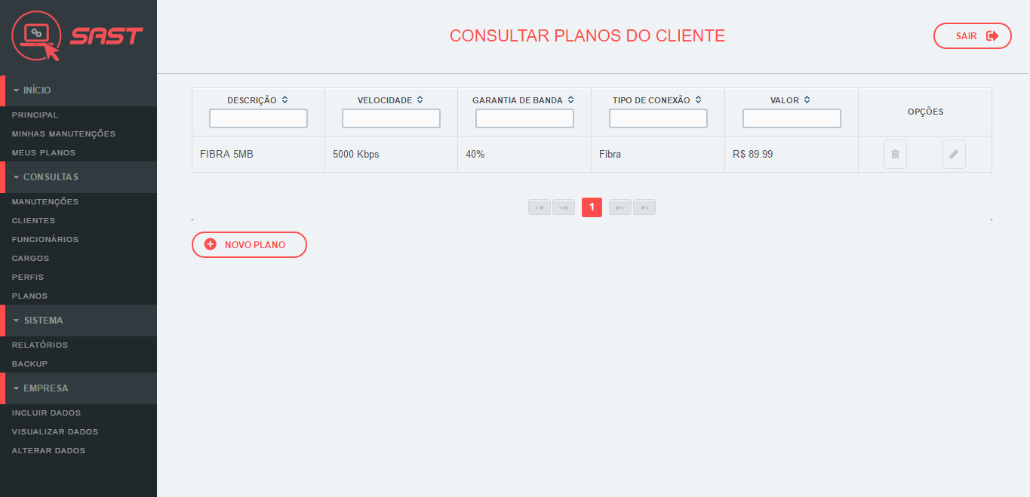

Figura 20 – Tela para consultar os planos de um cliente

Fonte: Os próprios autores

**4.6.1 Excluir Planos de Cliente**

A figura 21 apresenta todos os dados do plano do cliente escolhido e também a opção de excluir esse plano do cadastro do cliente. Esta tela é exibida ao clicar no primeiro botão de cada linha exibida na consulta de plano de clientes.

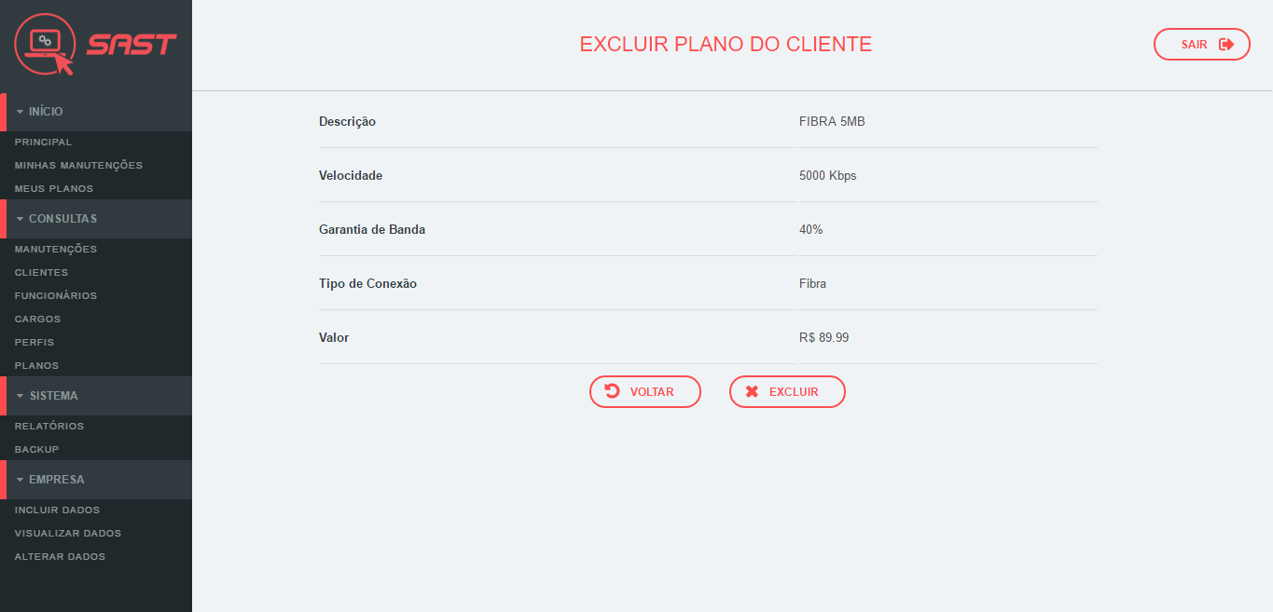

Figura 21 – Tela para excluir os planos de um cliente

Fonte: Os próprios autores

**4.6.2 Editar Planos de Cliente**

A figura 22 apresenta uma tela onde é possível alterar determinado plano do cliente, esta tela é dependente dos planos cadastrados no sistema. Esta tela é exibida ao clicar no segundo botão de cada linha exibida na consulta de plano de clientes.

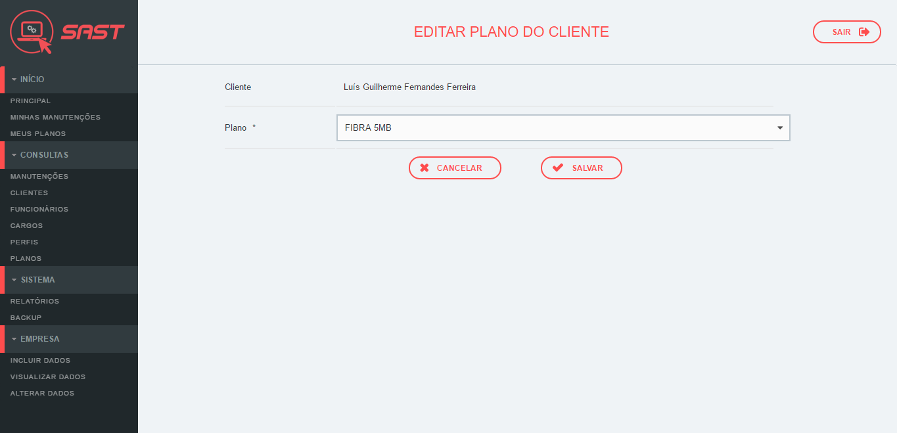

Figura 22 – Tela para editar os planos de um cliente

Fonte: Os próprios autores

**4.6.3 Cadastrar Planos de Cliente**

A figura 23 apresenta uma tela onde é possível cadastrar um novo plano para o cliente escolhido. Esta tela é exibida ao clicar no botão “Novo Plano” exibido na tela de consulta de plano de clientes.

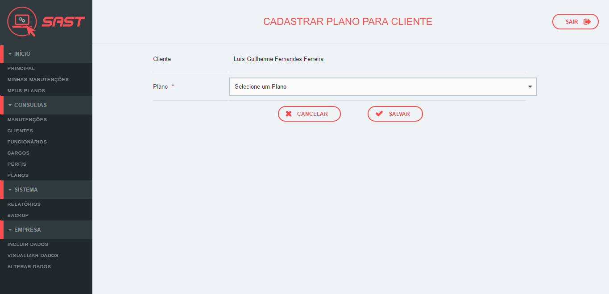

Figura 23 – Tela para cadastrar planos para um cliente

Fonte: Os próprios autores

**4.7 Consultar Funcionários**

Na tela representada pela figura 24 são apresentados os dados principais de todos os funcionários cadastrados no sistema.

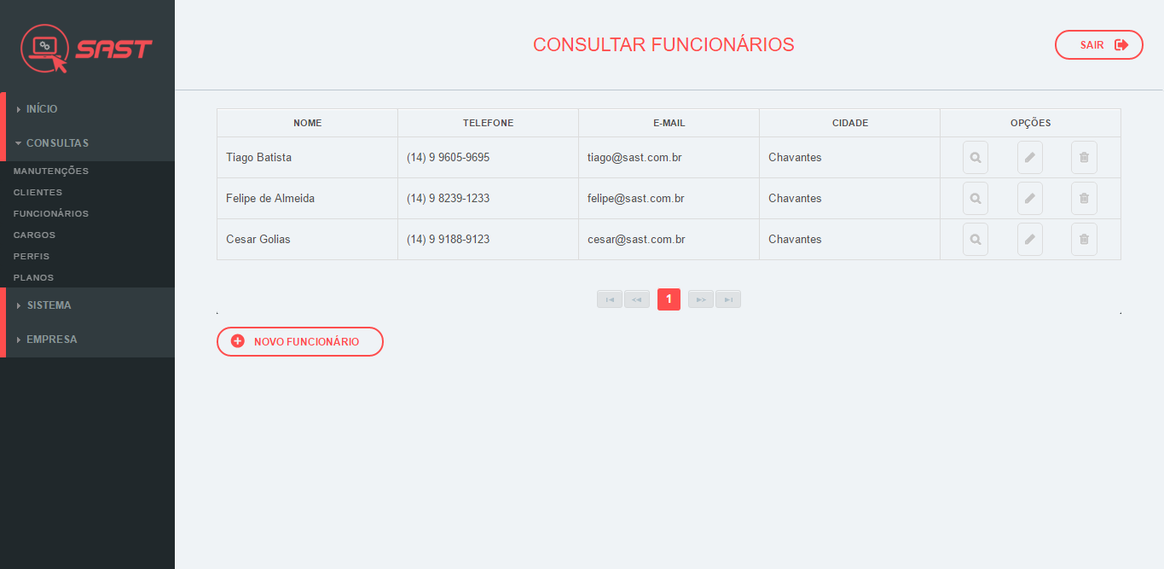

Figura 24 – Tela para consultar funcionários

Fonte: Os próprios autores

**4.7.1 Cadastrar Funcionários**

A figura 25 é de uma tela em que o usuário pode incluir os dados necessários para a inclusão de um novo funcionário. Os dados obrigatórios são indicados por um asterisco (*).

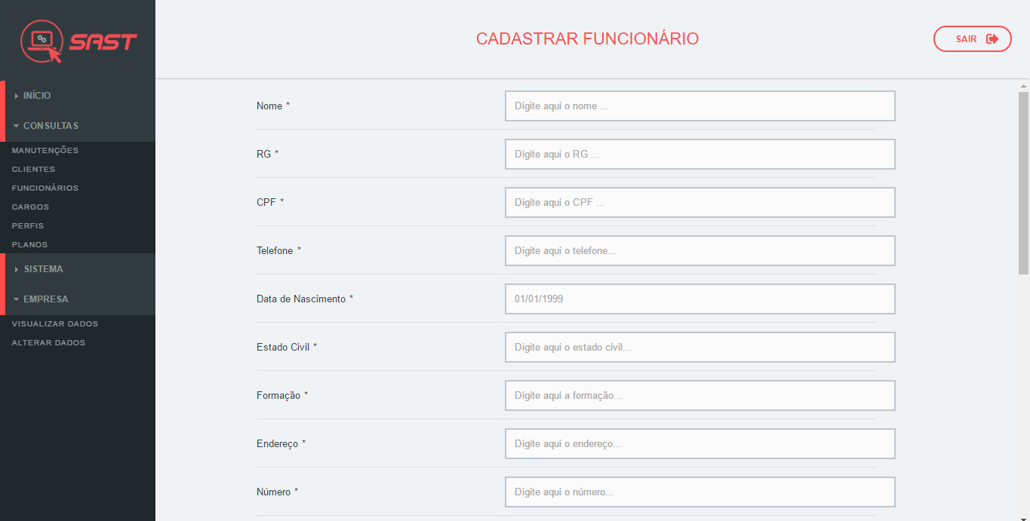

Figura 25 – Tela para cadastrar funcionários

Fonte: Os próprios autores

**4.7.1.1 Cadastrar Funcionários (continuação)**

A figura 26 é a continuação da tela apresentada na figura 25.

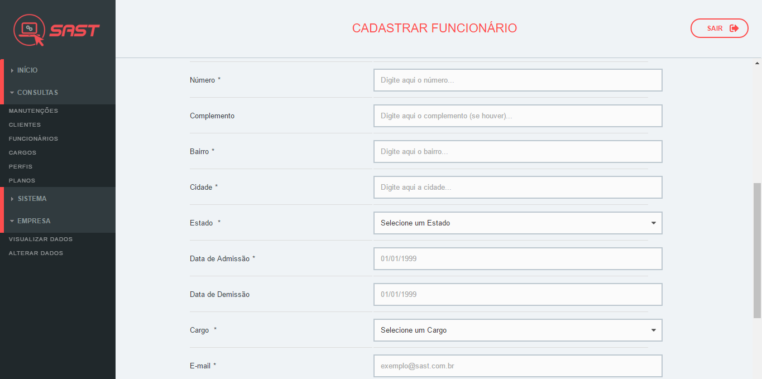

Figura 26 – Continuação da tela para cadastrar funcionários

Fonte: Os próprios autores

**4.7.1.2 Cadastrar Funcionários (continuação)**

A figura 27 é a continuação, e também a parte final da tela de cadastro de funcionários, que se iniciou na figura 25.

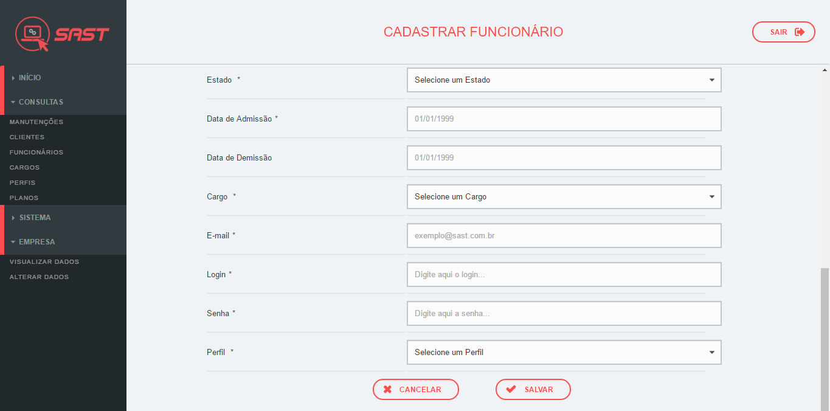

Figura 27 – Continuação da tela para cadastrar funcionários

Fonte: Os próprios autores

**4.7.2 Visualizar Funcionários**

Na figura 28, são apresentados todos os dados do funcionário escolhido.

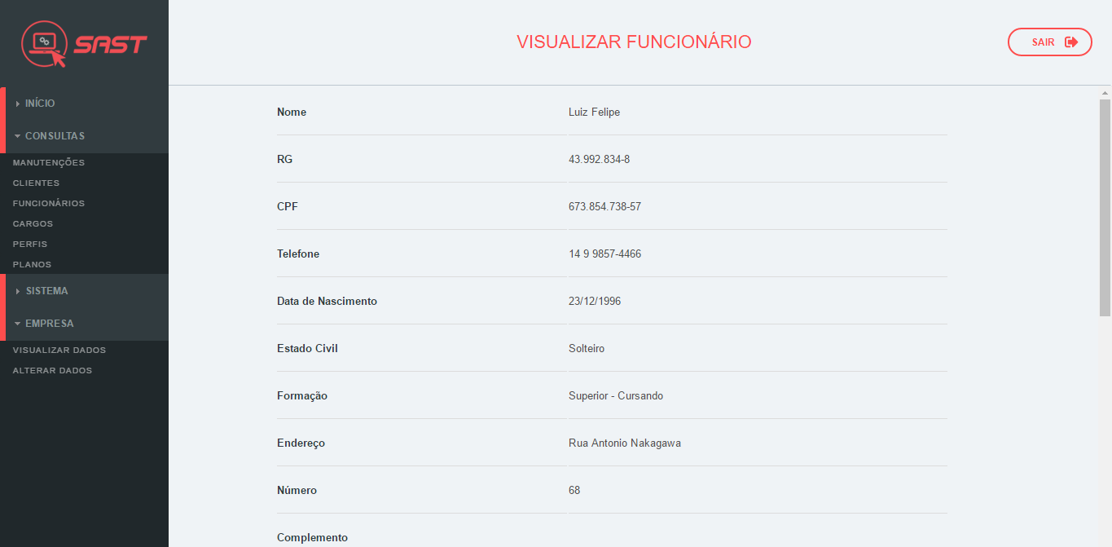

Figura 28 – Tela para visualizar funcionários

Fonte: Os próprios autores

**4.7.2.1 Visualizar Funcionários (continuação)**

A figura 29 é a continuação da tela apresentada na figura 28.

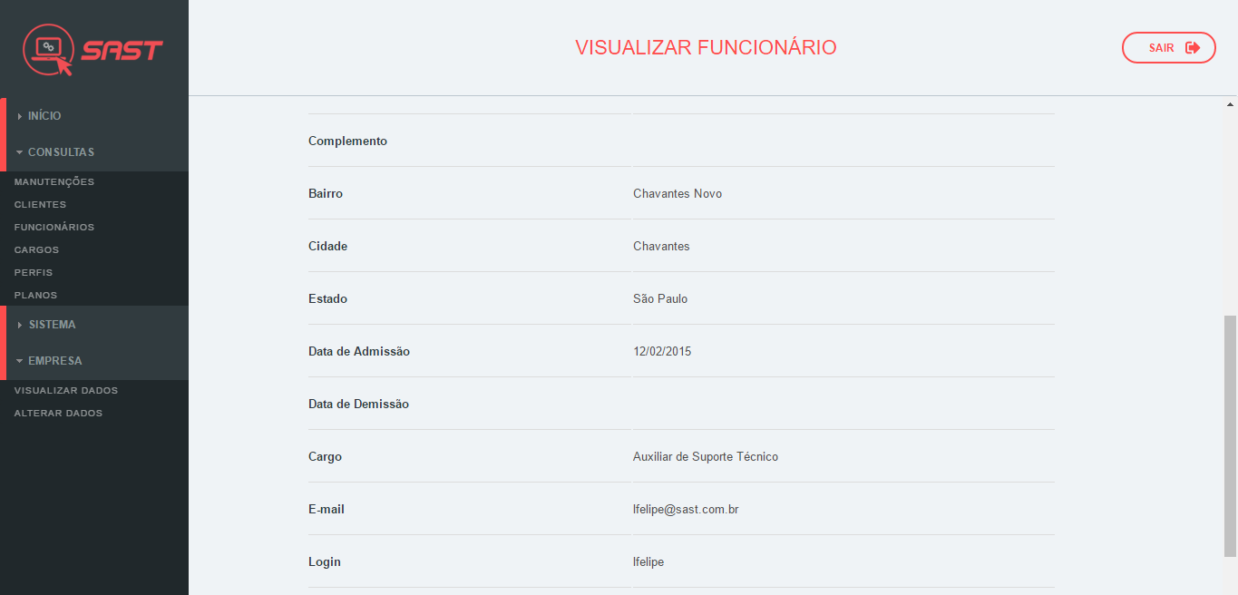

Figura 29 – Continuação da tela para visualizar funcionários

Fonte: Os próprios autores

**4.7.2.2 Visualizar Funcionários (continuação)**

A figura 30 é a continuação, e também a parte final da tela de visualizar de funcionários, que se iniciou na figura 28.

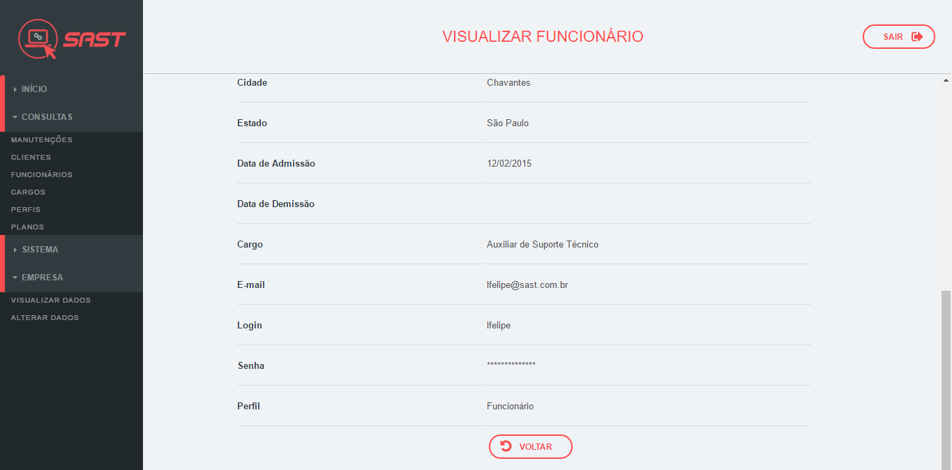

Figura 30 – Continuação da tela para visualizar funcionários

Fonte: Os próprios autores

**4.7.3 Editar Funcionários**

Na figura 31 são exibidos todos os dados do funcionário escolhido e é possibilitado a opção de editar cada um deles.

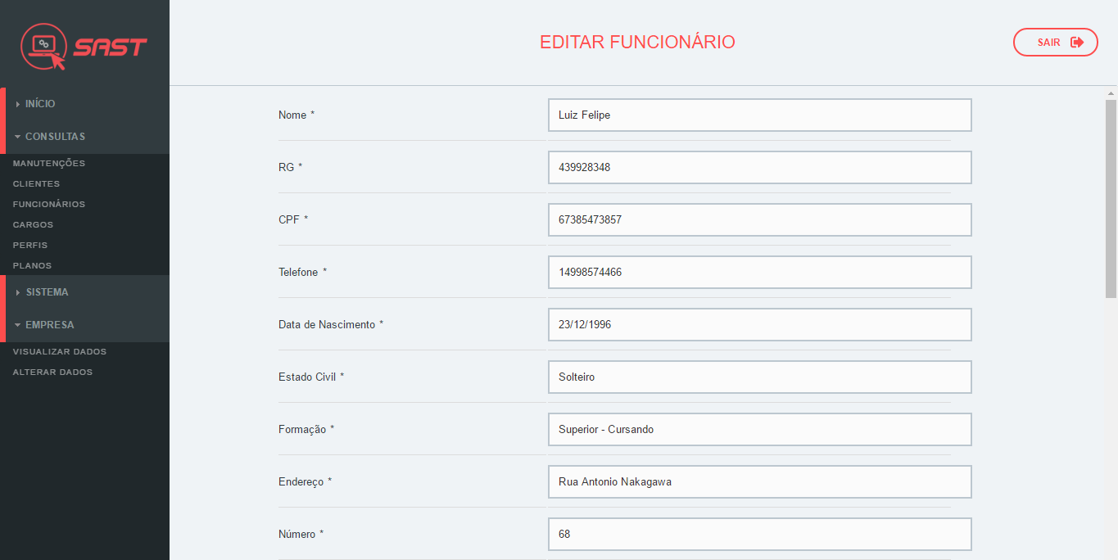

Figura 31 – Tela para editar funcionários

Fonte: Os próprios autores

**4.7.3.1 Editar Funcionários (continuação)**

A figura 32 é a continuação da tela apresentada na figura 31.

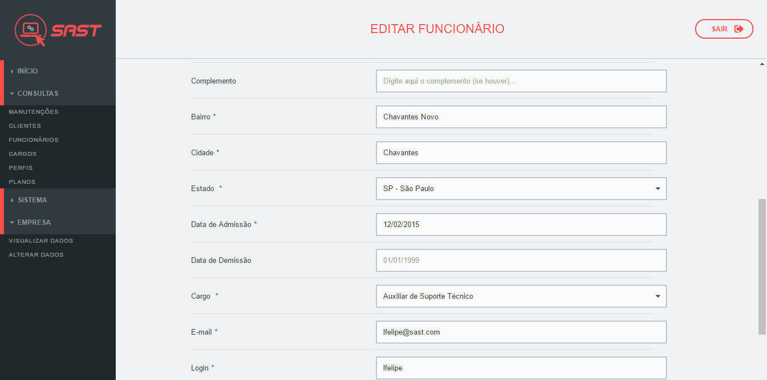

Figura 32 – Continuação da tela para editar funcionários

Fonte: Os próprios autores

**4.7.3.2 Editar Funcionários (continuação)**

A figura 33 é a continuação, e também a parte final da tela de edição de funcionários, que se iniciou na figura 31.

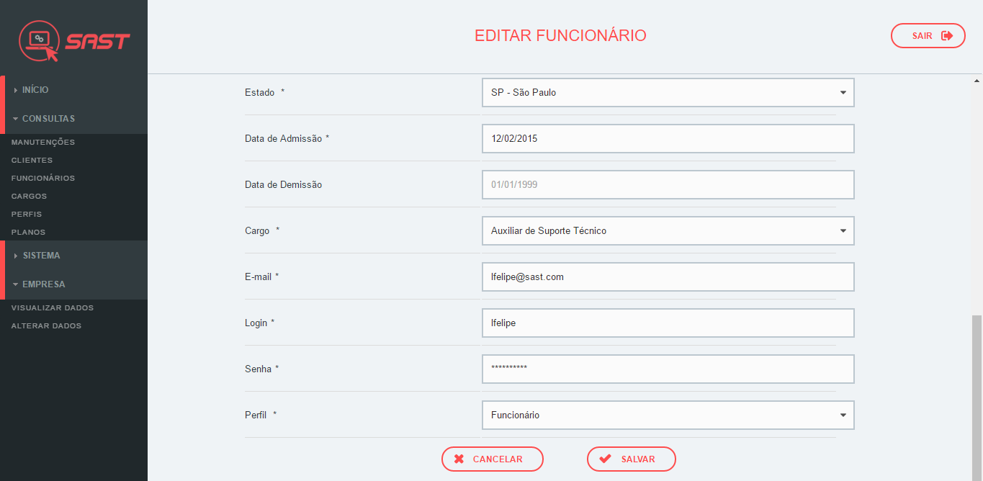

Figura 33 – Continuação da tela para editar funcionários

Fonte: Os próprios autores

**4.7.4 Excluir Funcionários**

A tela exibida na figura 34 apresenta todos os dados do funcionário escolhido e também a opção de excluir esse funcionário do sistema.

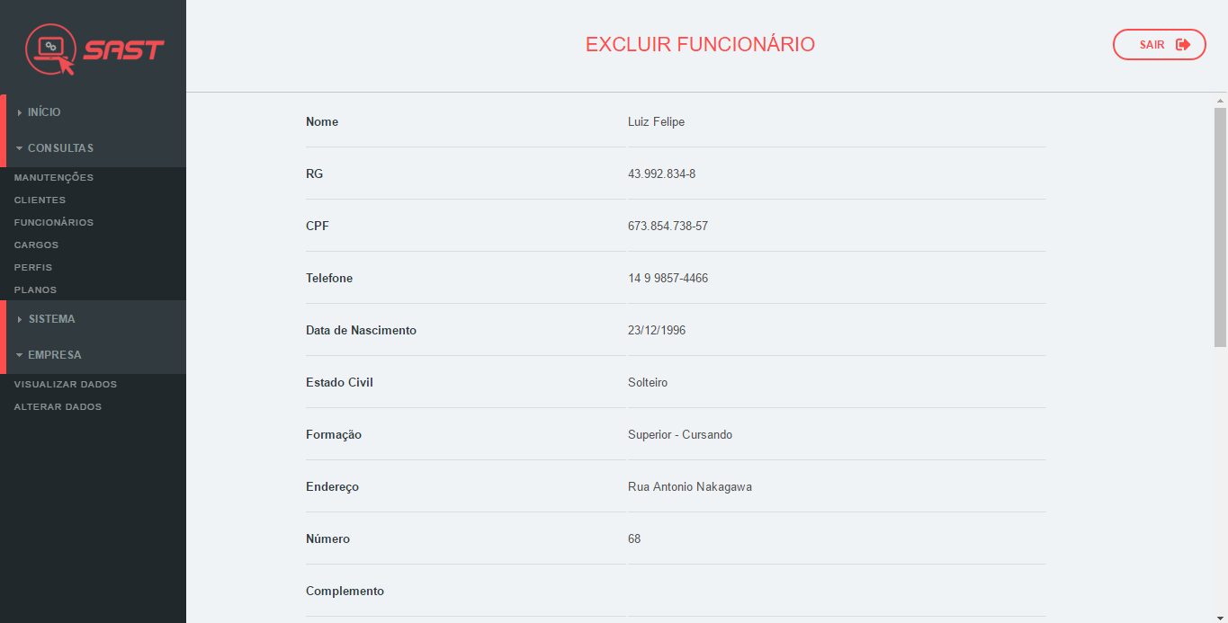

Figura 34 – Tela para excluir funcionários

Fonte: Os próprios autores

**4.7.4.1 Excluir Funcionários (continuação)**

A figura 35 é a continuação da tela apresentada na figura 34.

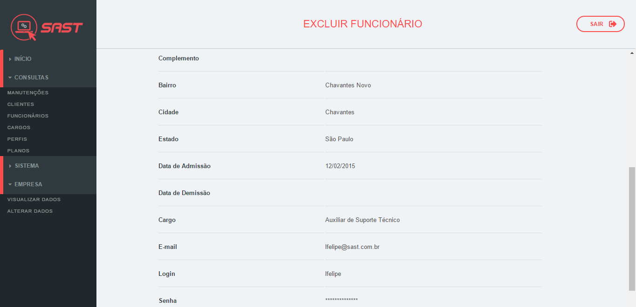

Figura 35 – Continuação da tela para excluir funcionários

Fonte: Os próprios autores

**4.7.4.2 Excluir Funcionários (continuação)**

A figura 36 é a continuação, e também a parte final da tela de exclusão de funcionários, que se iniciou na figura 34.

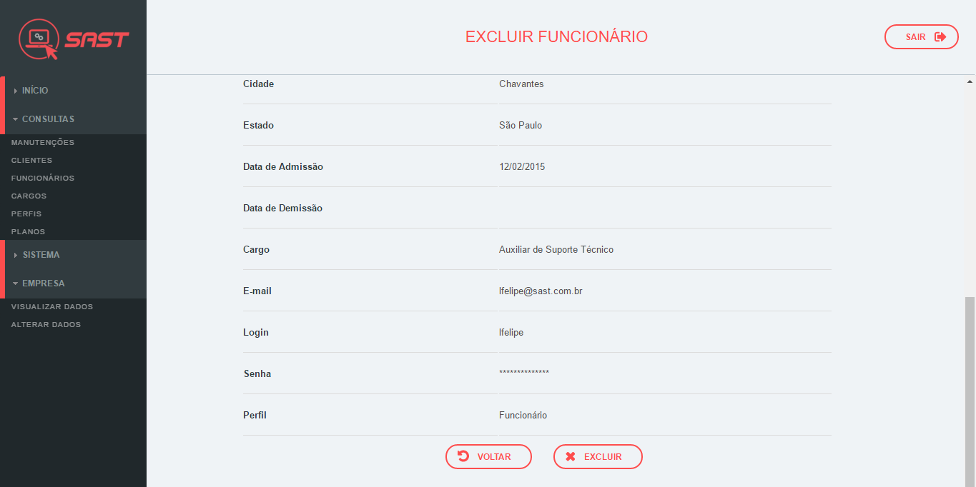

Figura 36 – Continuação da tela para excluir funcionários

Fonte: Os próprios autores

**4.8 Consultar Cargos**

Na tela representada pela figura 37 são apresentados os dados principais de todos os cargos cadastrados no sistema.

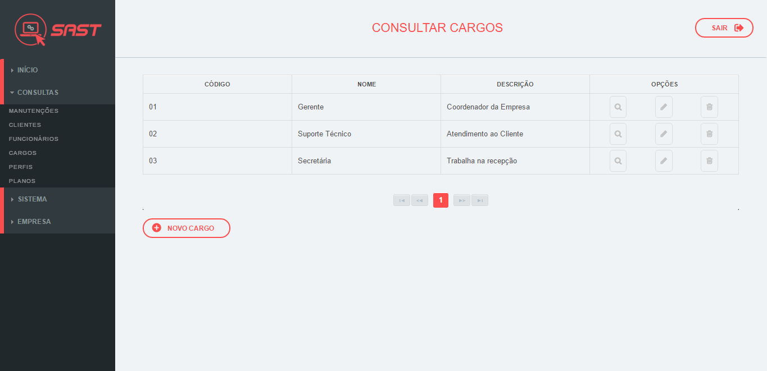

Figura 37 – Tela para consultar cargos

Fonte: Os próprios autores

**4.8.1 Incluir Cargos**

A figura 38 é de uma tela em que o usuário pode incluir os dados necessários para a inclusão de um novo cargo. Os dados obrigatórios são indicados por um asterisco (*).

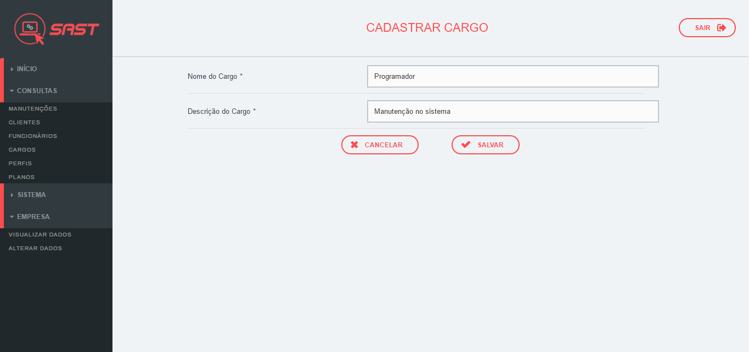

Figura 38 – Tela para cadastrar cargos

Fonte: Os próprios autores

**4.8.2 Visualizar Cargos**

Na figura 39, são apresentados todos os dados do cargo escolhido.

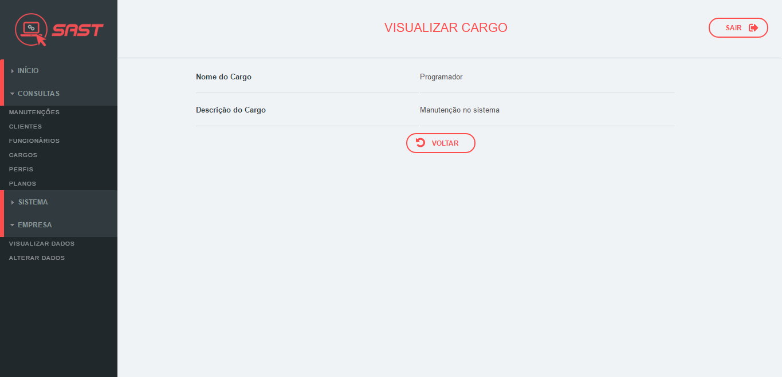

Figura 39 – Tela para visualizar cargos

Fonte: Os próprios autores

**4.8.3 Editar Cargos**

Na figura 40 são exibidos todos os dados do cargo escolhido e é possibilitado a opção de editar cada um deles.

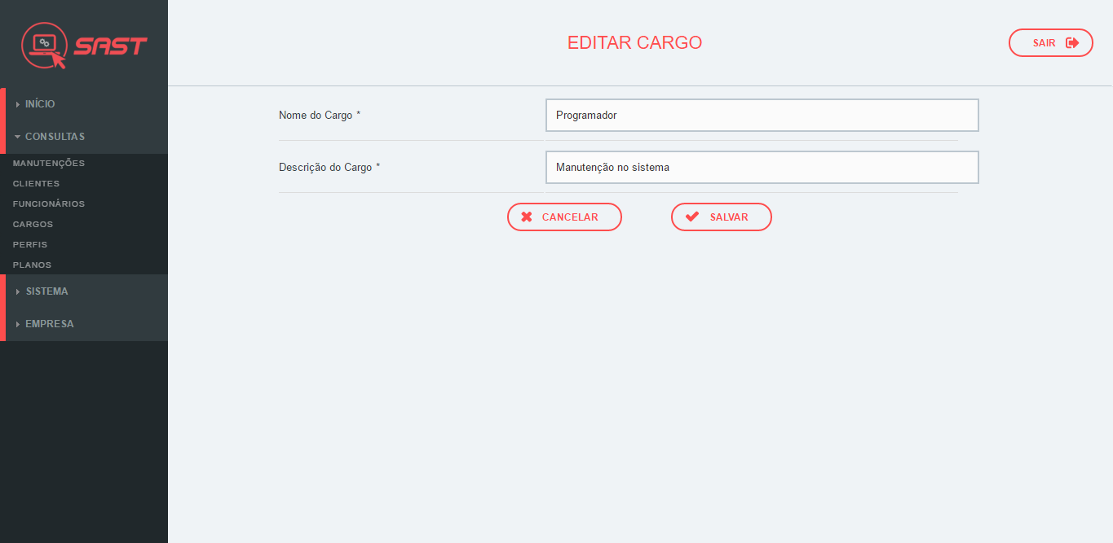

Figura 40 – Tela para editar cargos

Fonte: Os próprios autores

**4.8.4 Excluir Cargos**

A tela exibida na figura 41 apresenta todos os dados do cargo escolhido e também a opção de excluir esse cargo do sistema.

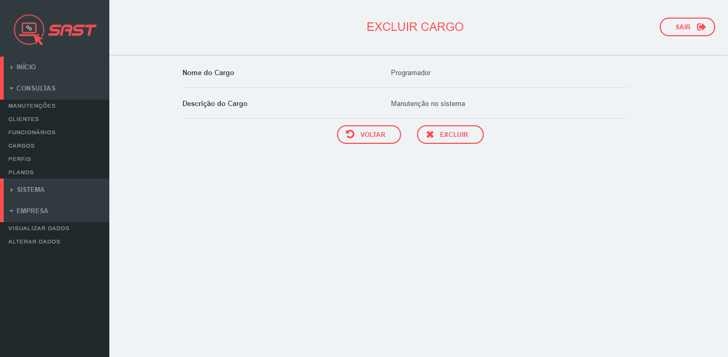

Figura 41 – Tela para excluir cargos

Fonte: Os próprios autores

**4.9 Consultar Perfis**

Na tela representada pela figura 42 são apresentados os dados principais de todos os perfis cadastrados no sistema.

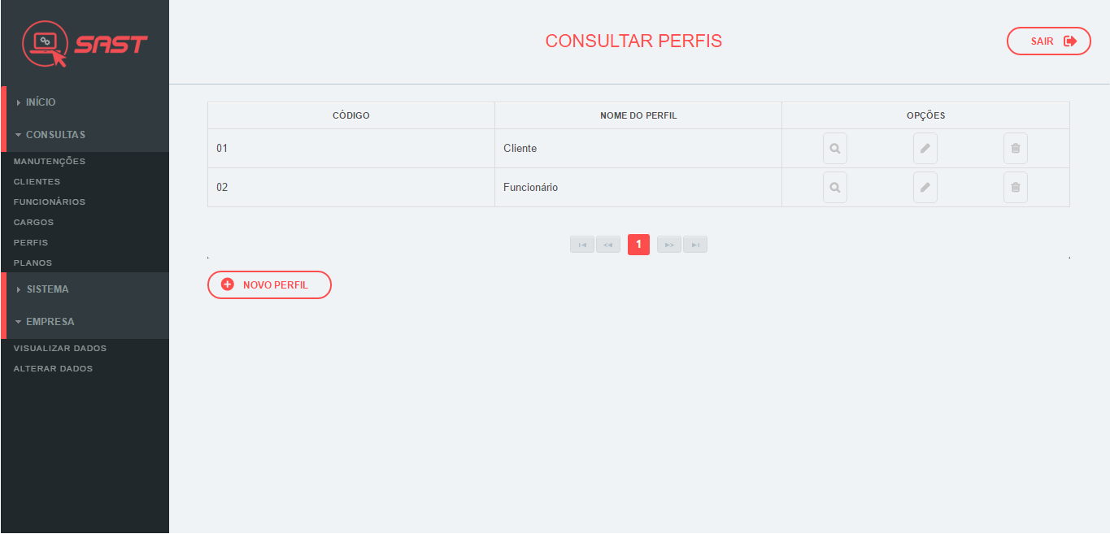

Figura 42 – Tela para consultar perfis

Fonte: Os próprios autores

**4.9.1 Cadastrar Perfis**

A figura 43 é de uma tela em que o usuário pode incluir os dados necessários para a inclusão de um novo perfil.

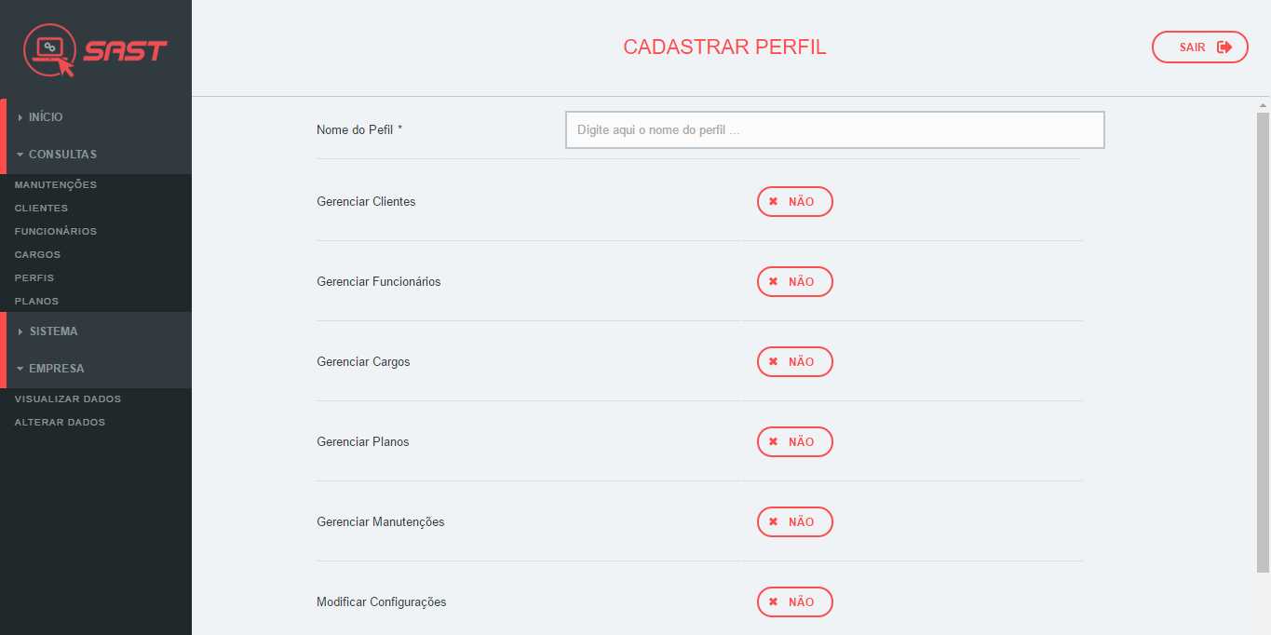

Figura 43 – Tela para cadastrar perfis

Fonte: Os próprios autores

**4.9.1.1 Cadastrar Perfis (continuação)**

A figura 44 é a continuação da tela apresentada na figura 43.

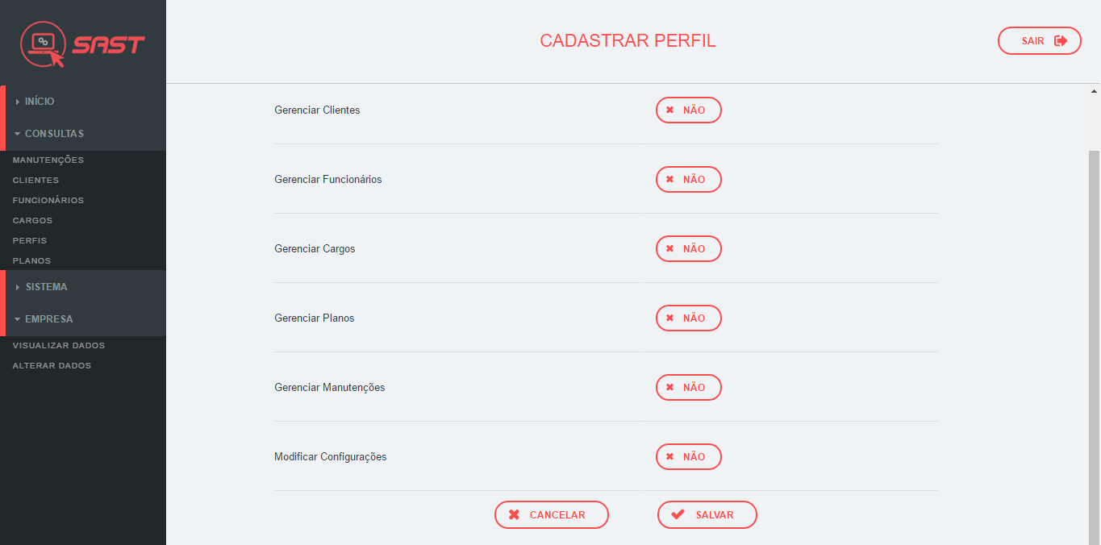

Figura 44 – Continuação da tela para cadastrar perfis

Fonte: Os próprios autores

**4.9.2 Visualizar Perfis**

Na figura 45, são apresentados todos os dados do perfil escolhido.

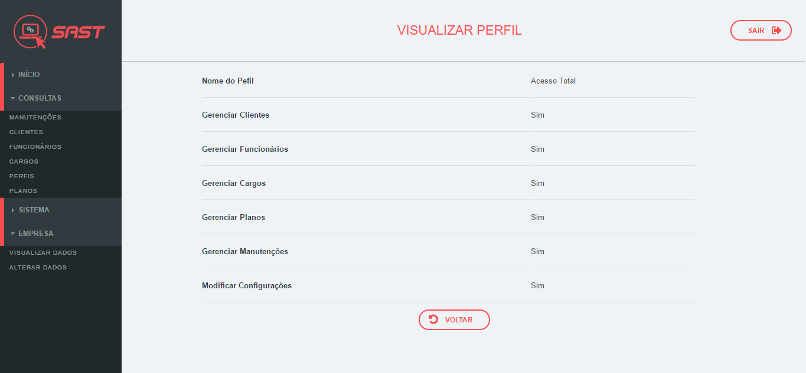

Figura 45 – Tela para visualizar perfis

Fonte: Os próprios autores

**4.9.3 Editar Perfis**

Na figura 46 são exibidos todos os dados do perfil escolhido e é possibilitado a opção de editar cada um deles.

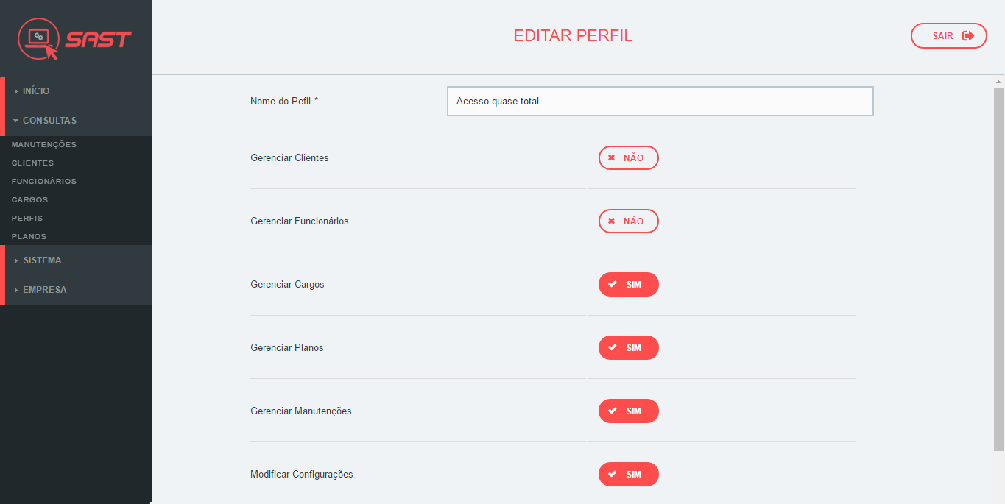

Figura 46 – Tela para editar perfis

Fonte: Os próprios autores

**4.9.3.1 Editar Perfis (continuação)**

A figura 47 é a continuação da tela apresentada na figura 46.

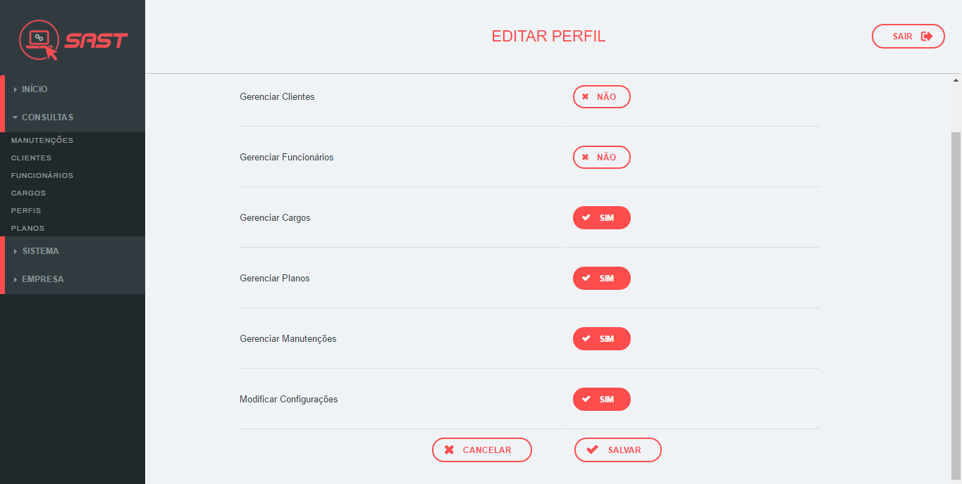

Figura 47 – Continuação da tela para editar perfis

Fonte: Os próprios autores

**4.9.4 Excluir Perfis**

A tela exibida na figura 48 apresenta todos os dados do perfil escolhido e também a opção de excluir esse perfil do sistema.

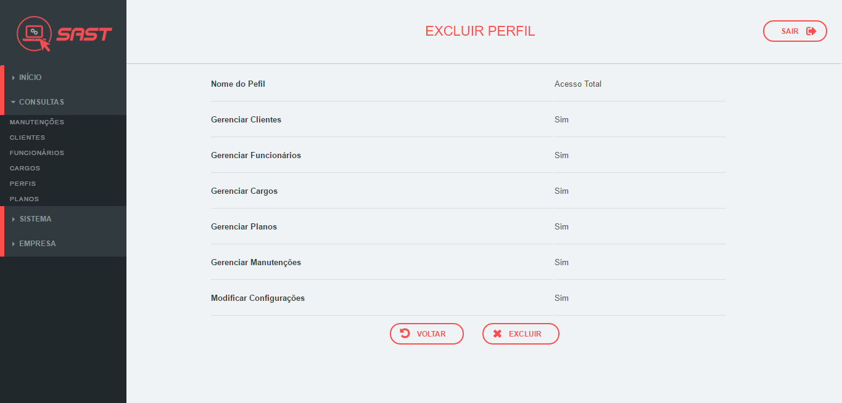

Figura 48 – Tela para excluir perfis

Fonte: Os próprios autores

**4.10 Consultar Planos**

Na tela representada pela figura 49 são apresentados os dados principais de todos os planos cadastrados no sistema.

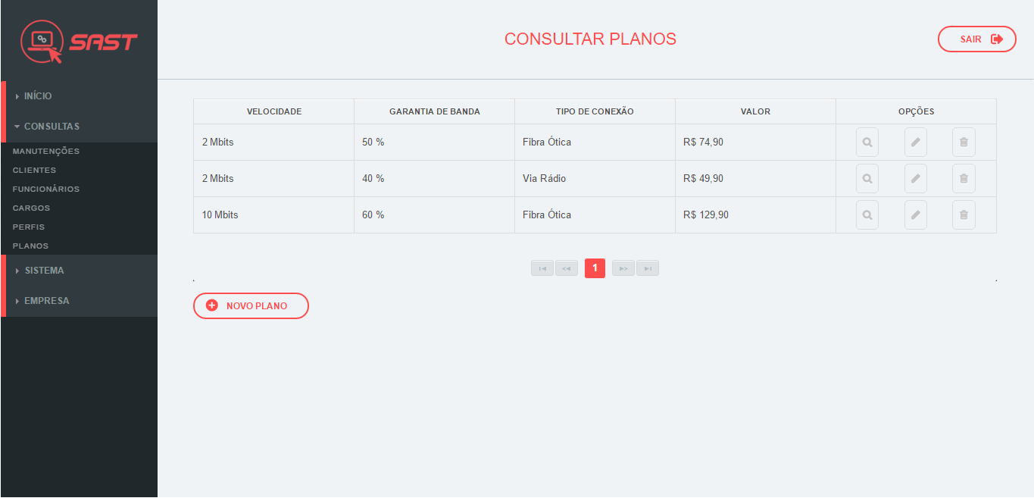

Figura 49 – Tela para consultar planos

Fonte: Os próprios autores

**4.10.1 Cadastrar Planos**

A figura 50 é de uma tela em que o usuário pode incluir os dados necessários para a inclusão de um novo plano. Os dados obrigatórios são indicados por um asterisco (*).

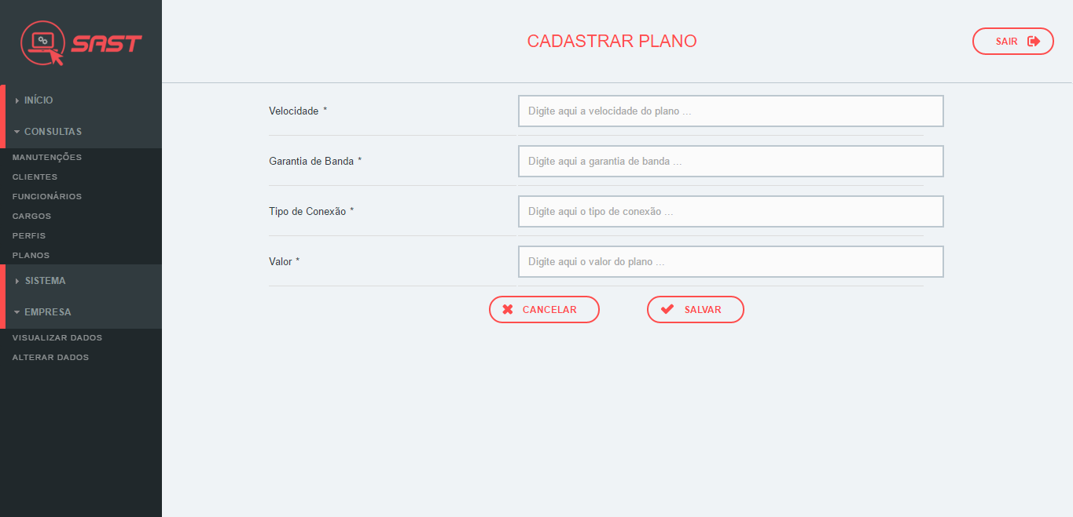

Figura 50 – Tela para cadastrar planos

Fonte: Os próprios autores

**4.10.2 Visualizar Planos**

Na figura 51, são apresentados todos os dados do plano escolhido.

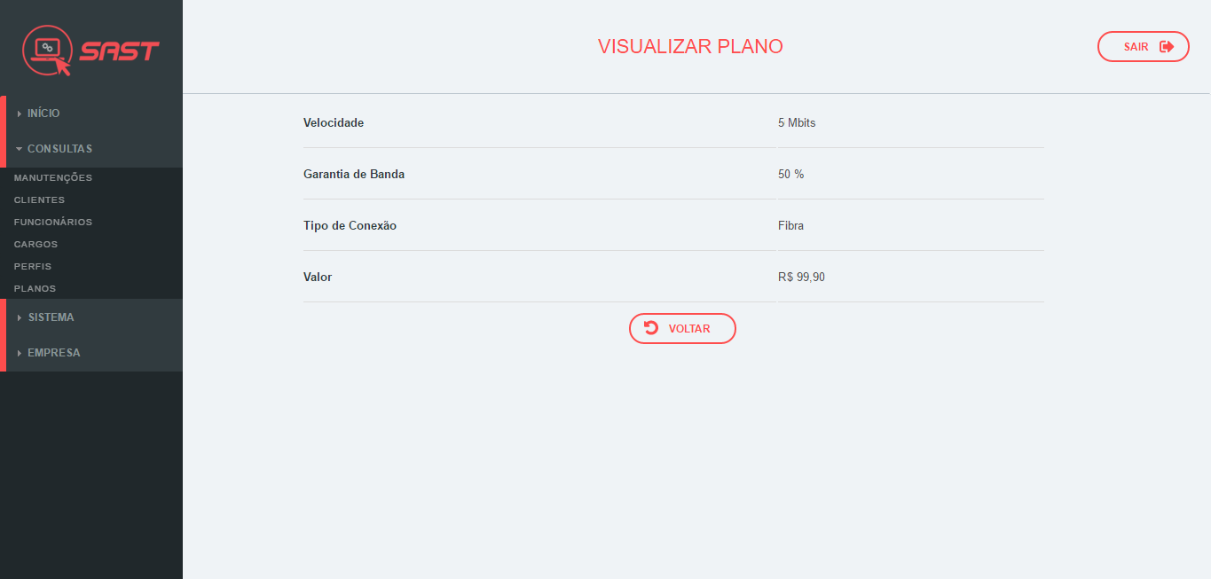

Figura 51 – Tela para visualizar planos

Fonte: Os próprios autores

**4.10.3 Editar Planos**

Na figura 52 são exibidos todos os dados do plano escolhido e é possibilitado a opção de editar cada um deles.

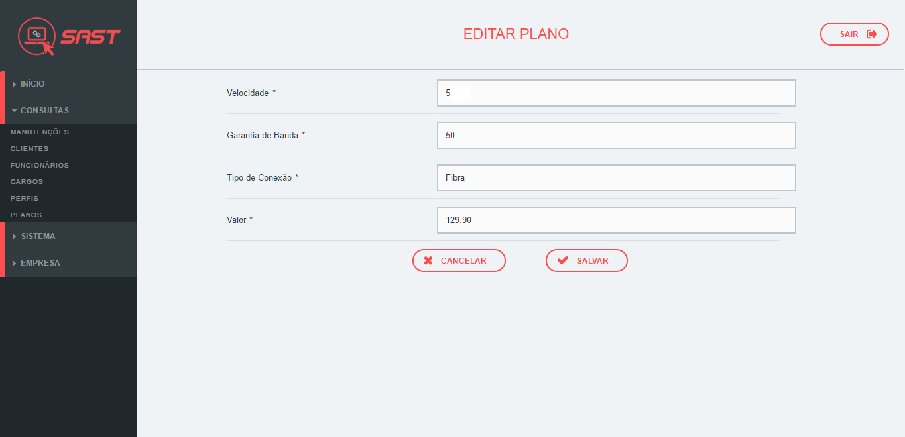

Figura 52 – Tela para editar planos

Fonte: Os próprios autores

**4.10.4 Excluir Planos**

A tela exibida na figura 53 apresenta todos os dados do plano escolhido e também a opção de excluir esse plano do sistema.

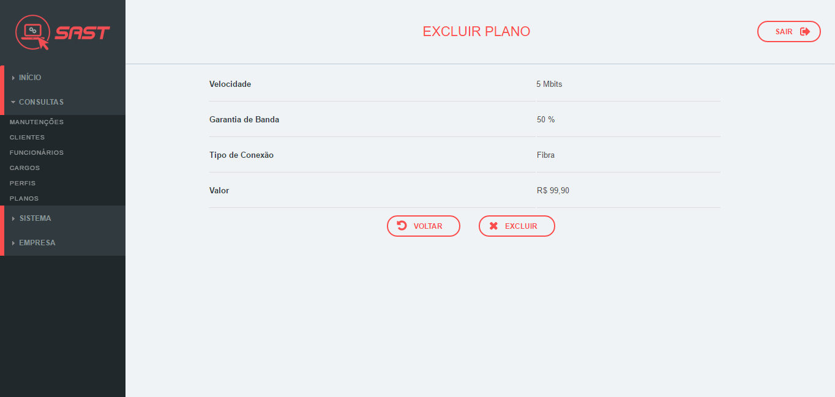

Figura 53 – Tela para excluir planos

Fonte: Os próprios autores

**4.11 Meus Planos**

Na tela apresentada na figura 54 são exibidos os dados principais de todos os planos cadastrados para determinado cliente. Porém, diferente da tela mostrada na figura 49, esta tela apresenta apenas os planos cadastrados para o cliente que realizou *login* no sistema.

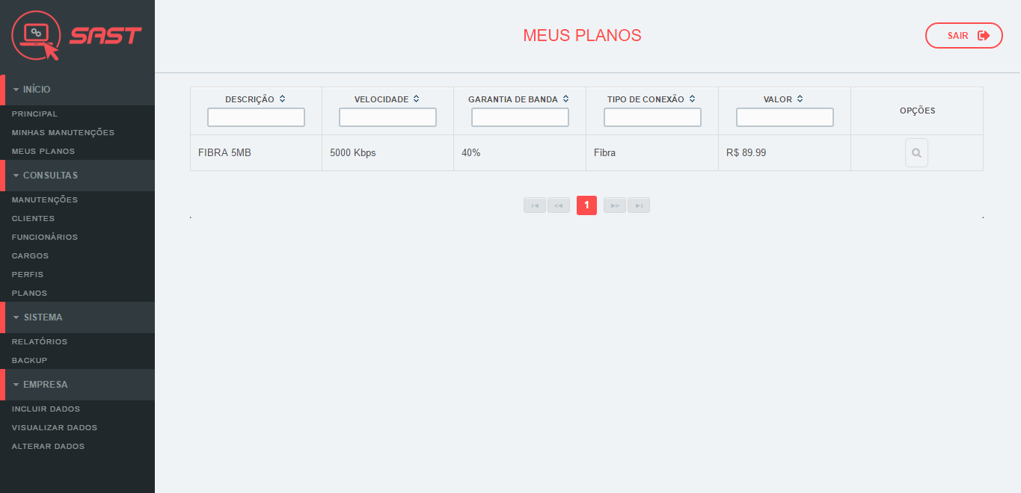

Figura 54 – Tela “Meus planos”

Fonte: Os próprios autores

**4.12 Relatórios**

A tela que está na figura 55 apresenta as opções de filtro para gerar relatórios com os dados contidos no sistema. Podem ser selecionados um ou mais filtros para cada relatório.

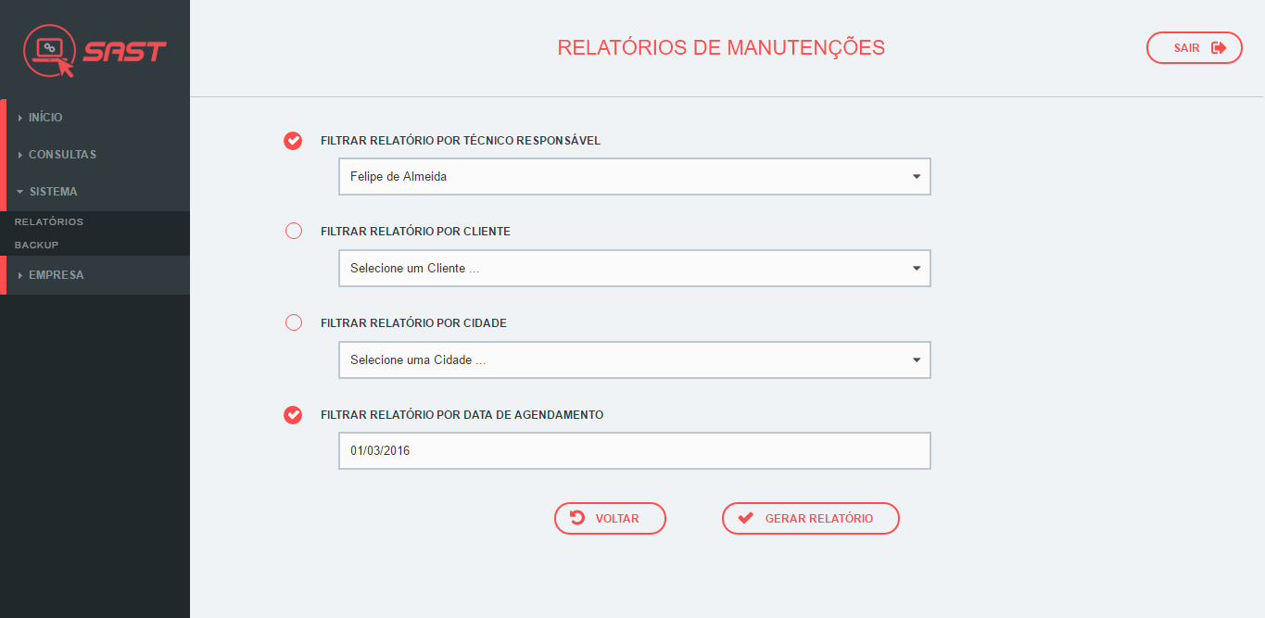

Figura 55 – Tela para gerar relatórios

Fonte: Os próprios autores

**4.13 Backup**

A figura 56 apresenta uma tela em que há botão para realizar um backup de todos os dados gravados no banco de dados do sistema.

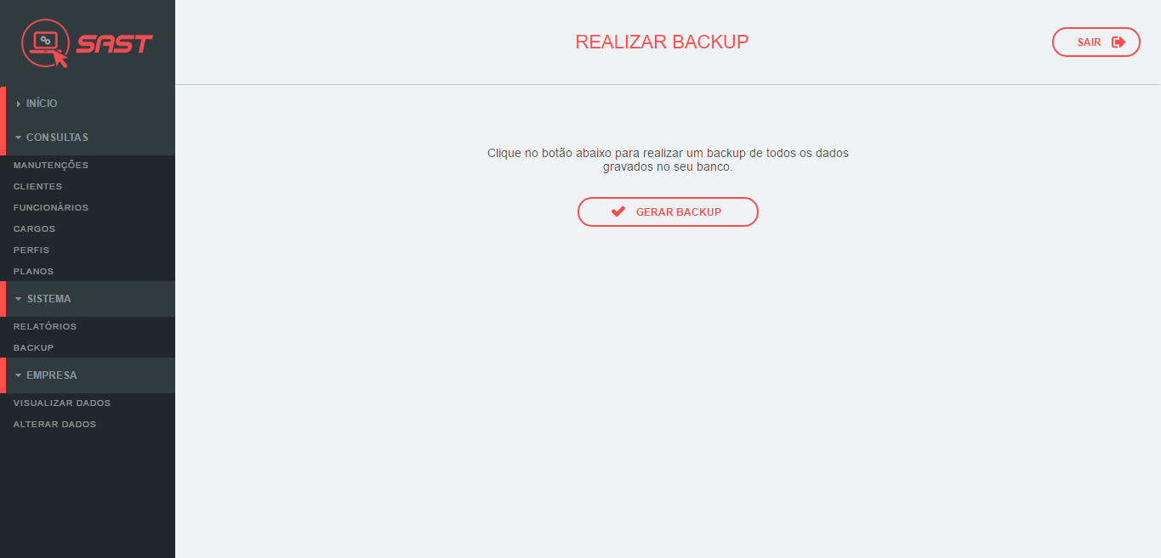

Figura 56 – Tela para realizar backup

Fonte: Os próprios autores

**4.14 – Cadastrar Dados da Empresa**

Na figura 57 pode-se ver uma tela que fornece ao usuário a possibilidade de alterar os dados cadastrados da empresa.

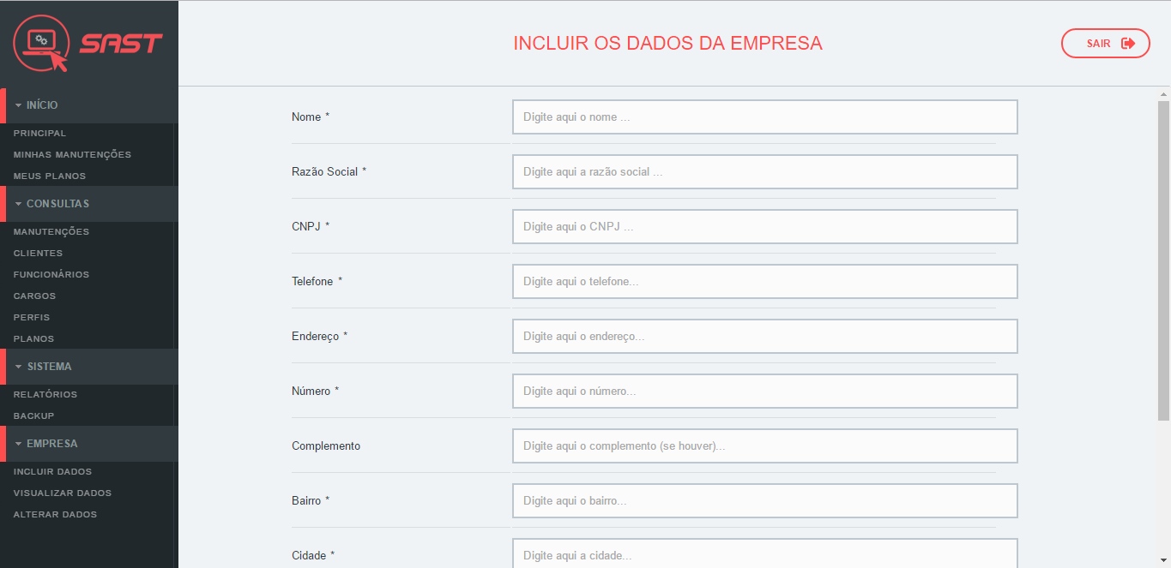

Figura 57 – Tela para cadastrar dados da empresa

Fonte: Os próprios autores

**4.14.1 – Cadastrar Dados da Empresa (continuação)**

A figura 58 é a continuação da tela apresentada na figura 57.

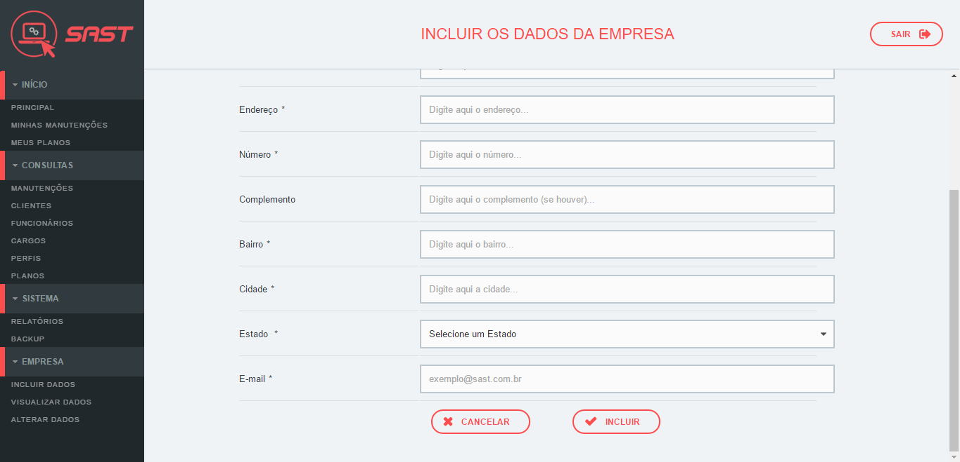

Figura 58 – Continuação da tela para cadastrar dados da empresa

Fonte: Os próprios autores

**4.14.2 – Dados da Empresa**

A tela que é exibida na figura 59 apresenta todos os dados cadastrados da empresa que utiliza o sistema administrativo de suporte técnico.

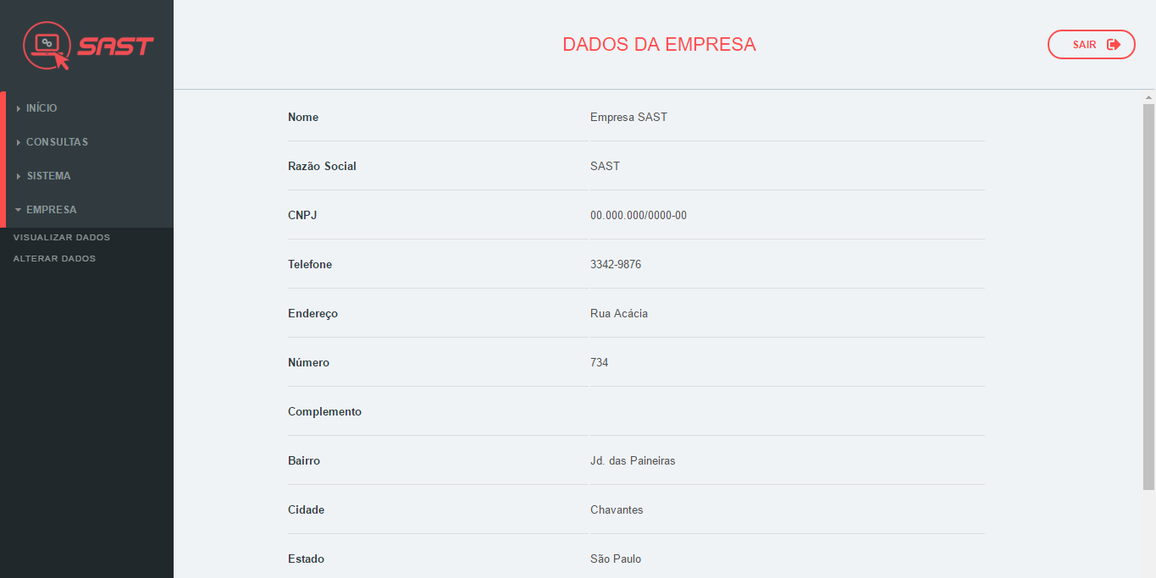

Figura 59 – Tela para visualizar dados da empresa

Fonte: Os próprios autores

**4.14.3 – Editar Dados da Empresa**

A tela da figura 60 fornece ao usuário a possibilidade de alterar os dados cadastrados da empresa.

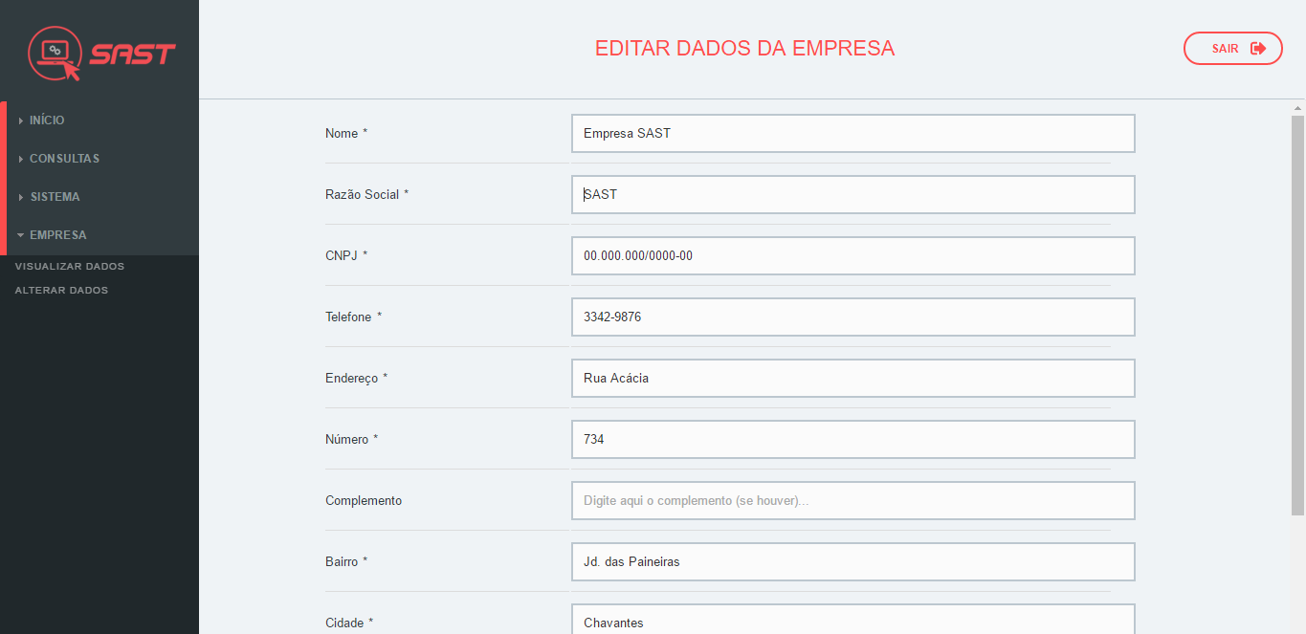

Figura 60 – Tela para editar os dados da empresa

Fonte: Os próprios autores

**4.14.3.1 – Editar Dados da Empresa (continuação)**

A figura 61 é a continuação da tela apresentada na figura 60.

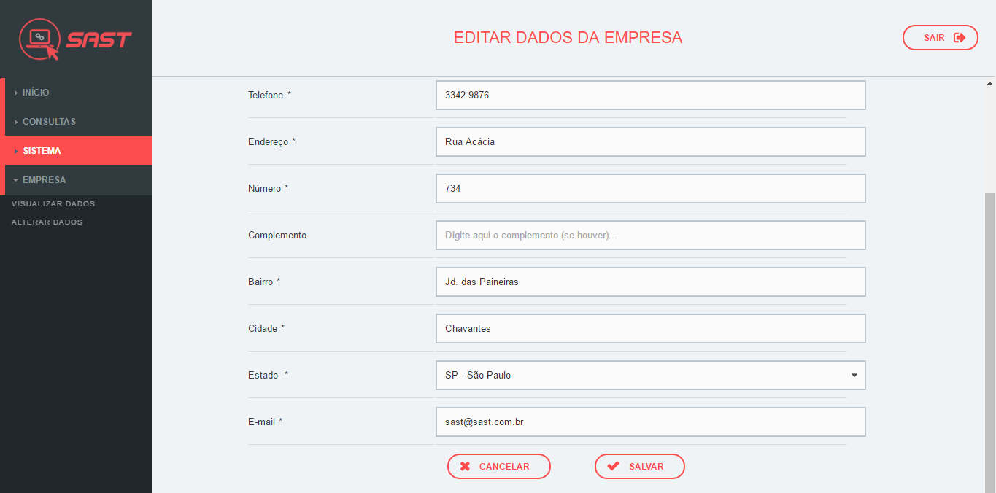

Figura 61 – Continuação da tela para editar os dados da empresa

Fonte: Os próprios autores

# **5** Conclusão

Após cumprir todas as etapas definidas no projeto utilizaram-se os principais recursos de análise e também desenvolvimento de sistemas. Como a análise de requisitos, onde se levantou todas as funcionalidades do sistema, suas características e também regras de negócio, a modelagem da base de dados através do Modelo Relacional (MR), dentre outros diagramas que ajudam a ter uma visão ampla do produto final, do fluxo de dados entre as várias classes.

Após esta etapa chegou-se ao ponto onde se definiu a linguagem de programação, IDE, *frameworks* e o SGBD (Sistema Gerenciador de Banco de Dados) a serem utilizados. Isso só se torna possível após a etapa de análise, pois já se pode ter um esboço do *software*, da sua abrangência e dos possíveis requisitos necessários para que se alcance o desempenho esperado.

Com o documento de requisitos e definições técnicas especificadas, chega-se ao ponto da escolha da metodologia de desenvolvimento do sistema, onde se deve optar a que melhor se adequa aos objetivos do projeto, a sua dimensão e tempo hábil. Assim, foi escolhido o modelo de prototipagem, onde no protótipo elaborado, pôde-se corrigir falhas, implementar melhorias e ao mesmo tempo garantir que as necessidades principais fossem atendidas.

Passando por estas etapas, após utilizar as habilidades e competências desenvolvidas durante todo o curso conseguiu-se chegar a um produto final, onde o objetivo de auxiliar no controle e gerenciamento de suporte técnico foi atingido, podendo assim garantir uma maior eficácia na manipulação dos dados de clientes e funcionários, tal como a geração de relatórios que podem auxiliar nas tomadas de decisões rotineiras.

Levando-se em conta o que foi apresentado e, considerando ainda a necessidade de constantes atualizações na área de tecnologia, tem-se como objetivos futuros implementação e teste do sistema em uma empresa. Pretende-se também implementar novas funcionalidades no sistema, tais como controle financeiro e localização via *Google Maps*, além de um módulo *mobile* que aumente a acessibilidade às informações, tanto para clientes quanto para funcionários.

# Referências

AURICH, Eduardo Antonio. **Informatização de tarefa administrativo-burocrática em enfermagem:** proposta de construção de protótipo de sistema de elaboração de escala mensal de pessoal. **Biblioteca virtual em saúde (BVS),** São Paulo, dez. 2002. Disponível em: http://bases.bireme.br/cgi-bin/wxislind.exe/iah/*online*/?IsisScript=iah/iah.xis&src=google&base=BDENF&lang=p&nextAction=lnk&exprSearch=17563&indexSearch=ID. Acesso em: 27 Out. 2015.

CAVALARI, Gabriel O.T.; COSTA, Heitor A.X. **Modelagem e Desenvolvimento de um Sistema *Help-Desk* para a Prefeitura Municipal de Lavras**. Disponível em: http://www.periodicosibepes.org.br/ojs/index.php/reinfo/article/viewFile/158/50. Acesso em: 18 Sep. 2016.

CÉSAR, Paulo. **Utilizando UML: Diagrama de Atividade,** 2012. Disponível em: http://www.devmedia.com.br/artigo-sql-magazine-66-utilizando-uml-diagrama-de-atividade/13577. Acesso em: 12 Abr 2016.

CHIAVENATO, Idalberto. **Introdução à Teoria Geral da Administração.**7. ed. Rio de Janeiro: Elsevier, 2003.

CHIAVENATO, Idalberto. **Introdução à Teoria Geral da Administração.** 9. ed. Barueri: Manole, 2014.

COHEN, Roberto. **Competências preferidas para *Help Desk* e *Service Desk***. Porto Alegre: PUCRS, 2005.

GRECO, Rosangela Maria. **ADMINISTRAÇÃO – origem e conceitos**, 2008. Disponível em: http://www.ufjf.br/admenf/files/2013/05/Aula-Disciplina-Administra%C3%A7%C3%A3o-em-Enfermagem-I-ADMINISTRA%C3%87%C3%83O-%E2%80%93-origem-e-conceitos.pdf. Acesso em: 04 Abr. 2016.

GUIMARÃES, Eliane Marina Palhares; ÉVORA, Yolanda Dora Martinez. Sistema de informação: instrumento para tomada de decisão no exercício da gerência. **Ci. Inf.**, Brasília, 33, jan. 2004. Disponível em: http://www.scielo.br/pdf/ci/v33n1/v33n1a09. Acesso em: 27 Out. 2015.

GUIMARÃES, Maria do Carmo Lessa. et al. **Avaliação da capacidade de gestão de organizações sociais:** uma proposta metodológica em desenvolvimento. Rio de Janeiro, dez. 2004. Disponível em: www.scielo.br/scielo.php?pid=S0102-311X2004000600023&script=sci_arttext. Acesso em: 17 Nov. 2015.

HEUSER, Carlos Alberto. **Projeto de banco de dados.** 6. ed. Porto Alegre: Bookman, 2009.

LAUDON, K. C.; LAUDON, J. P. **Sistemas de informação gerenciais: administrando a empresa digital.** 5. ed. São Paulo: Prentice Hall, 2004.

LAUDON, Kenneth C.; LAUDON, Jane Price. **Sistemas de informação com internet**. Rio de Janeiro: LTC, 1999.

MACORATTI, José Carlos. **UML – Conceitos Básicos II**, 2005. Disponível em: http://www.macoratti.net/vb_uml2.htm. Acesso em: 12 Abr 2016.

MATOS, Fábio de; FERNANDES Anita Maria da Rocha; MORIRA, Benjamim Grando. Sistema de *Help* *Desk* Utilizando RBC – Um Estudo de Caso Sobre o *Software* Legal. **Anais SULCOMP**, América do Norte, 2, fev. 2013. Disponível em: http://periodicos.unesc.net/index.php/sulcomp/article/view/1000. Acesso em: 27 Out. 2015.

O’BRIEN, J. A. **Sistemas de informação: e as decisões gerenciais na era da Internet.** 2. ed. São Paulo: Saraiva 2004.

PAULA FILHO, Wilson de Pádua. **Engenharia de *software*:** fundamentos, métodos e padrões.2. ed. Rio de Janeiro: LTC – Livros Técnicos e Científicos Editora S.A., 2003.

PRESSMAN, Roger S. **Engenharia de *Software*.**Porto Alegre: AMGH, 2010.

REZENDE, **Denis Alcides.** Sistemas de informações organizacionais. 2. ed. São Paulo: Atlas, 2007.

RODRIGUES, Marcos Vinicius Leite. **Utilização de ferramentas de sistemas erp para gestão de empresas:** um estudo de caso na pirelli pneus de feira de santana. 2010. Disponível em: http://www.uefs.br/portal/colegiados/administracao/menus/monografias/2010/monografia%20marcos%20final-1.pdf . Acesso em: 18 Nov. 2015.

SARMENTO, Anabela Mesquita Teixeira. **Impacto dos Sistemas Colaborativos nas Organizações**, 2002. Disponível em: https://repositorium.sdum.uminho.pt/bitstream/1822/285/1/tese%20final%2031DEZ02.pdf. Acesso em: 04 Abr 2016

SOMMERVILLE, Ian. **Engenharia de *software*.** 6. ed. São Paulo: Pearson Addison Wesley, 2003.

TURBAN, Efraim; McLEAN, Ephraim; WETHERBE, James. **Tecnologia da informação para gestão**. 3. Ed. Porto Alegre: Bookman, 2004.

VERAS, Carlos Magno dos Anjos. **CONCEITOS, OBJETIVOS, ORIGEM, REVOLUÇÃO INDUSTRIAL, RECURSOS EMPRESARIAIS, FUNÇÕES DOS GERENTES**, 2009. Disponível em: http://www2.ifma.edu.br/proen/arquivos/artigos.php/administracao_carlos_magno_dos_anjos_veras.pdf. Acesso em: 04 Abr 2016.

# Apêndice 1

**Requisitos do Sistema**

Este capítulo apresenta detalhadamente todos os requisitos necessários, ou não, para o funcionamento do sistema.

## Requisitos Funcionais

*Observação:* dados marcados com *(asterisco) são de preenchimento obrigatório

**RF01 – Cadastro de Perfil de Usuários**

* 1. O sistema deve permitir a inclusão, consulta e alteração de perfis de usuários do sistema.
  2. O cadastro de perfis requer as seguintes informações: nível*, privilégios de acesso*.
     1. O nível administrador, responsável por criar perfis de acesso e seus respectivos privilégios, é cadastrado obrigatoriamente no primeiro acesso ao sistema.

**RF02 – Cadastro de Clientes**

* 1. O sistema deve permitir a inclusão, consulta e alteração de clientes do sistema.
  2. O cadastro de clientes requer as seguintes informações: nome*, razão*, endereço*, bairro*, número*, complemento, cidade*, estado*, telefone*, cpf*, rg*, estado civil*, *e-mail*, data de nascimento*, *login*\*, senha* e perfil*.

**RF03 – Cadastro de Funcionários**

* 1. O sistema deve permitir a inclusão, consulta e alteração de funcionários do sistema.
  2. O cadastro de funcionários requer as seguintes informações: nome*, endereço*, bairro*, número*, complemento, cidade*, estado*, telefone*, cpf*, rg*, estado civil*, *e-mail*, data de nascimento*, *login*\*, senha*, perfil*, cargo*, data de admissão*, data de demissão, formação*.

**RF04 – Empresa**

* 1. O sistema deve permitir a inclusão, consulta e alteração dos dados gerais da empresa e do sistema.
  2. Quando executado pela primeira vez, o sistema deve permitir um cadastro de usuário administrador (RF03) e logo após o cadastro das configurações gerais.
  3. As configurações gerais do sistema requerem as seguintes informações: nome da empresa*, razão social*, cnpj*, endereço*, bairro*, número*, cidade*, estado*, e-mail*, telefone*.

**RF05 – Realizar *Login***

* 1. O sistema deve permitir o acesso ao sistema e a recuperação de senha.
  2. Para que seja efetuado com sucesso o usuário deverá fornecer: *login*\* e senha*.

**RF06 – Cadastro de Cargos**

* 1. O sistema deve permitir a inclusão, consulta e alteração de cargos do sistema.
  2. O cadastro de cargos requer as seguintes informações: código*, nome*, descrição*.

**RF07 – Cadastro de Planos**

* 1. O sistema deve permitir a inclusão, consulta e alteração de planos do sistema.
  2. O cadastro de planos requer as seguintes informações: código*, descrição*, velocidade*, garantia de banda*, tipo de conexão*, valor*.

**RF08 – Cadastro de Atendimentos**

* 1. O sistema deve permitir a inclusão, consulta e alteração de atendimentos.
  2. O cadastro de atendimentos requer as seguintes informações: código*, cliente*, descrição do problema*, observações*, técnico responsável*, prioridade*, data de agendamento*, data de execução*, baixa*.
     1. O campo baixa será do tipo verdadeiro ou falso, onde o cliente irá confirma a baixa *online*, em seu painel de controle, no ato da manutenção.

**RF09 – Gerar relatórios**

* 1. O sistema deverá permitir a geração de relatórios de manutenções.
  2. Os relatórios de manutenção poderão ter uma relação de todas as manutenções cadastradas, ou poderá ser filtrado por técnico responsável, por data, por cliente e também por cidade.

## Requisitos Não-Funcionais

**RNF01 – Requisitos de interface**

1.1 A interface deve ser simples e permitir uma fácil utilização para que os usuários não tenham dificuldades para utilizar todos os recursos do sistema.

**RNF02 – Requisitos de usabilidade**

2.1 As mensagens de erro deverão ser claras e objetivas, orientando os usuários a solucionar o problema sem dificuldades.

**RNF03 – *Backup***

3.1 Deve permitida a realização de um *backup* do banco de dados, através de uma tela específica, garantindo assim maior integridade dos dados já armazenados.

# Apêndice 2

## Diagramas de Caso de Uso

**CDU 01 – Cadastro de Perfil de Usuários**

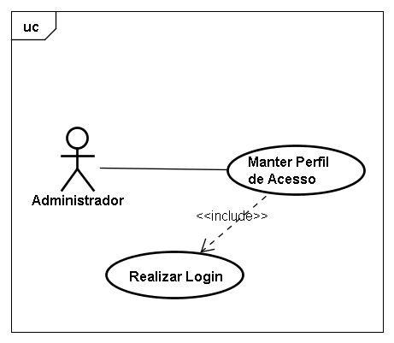

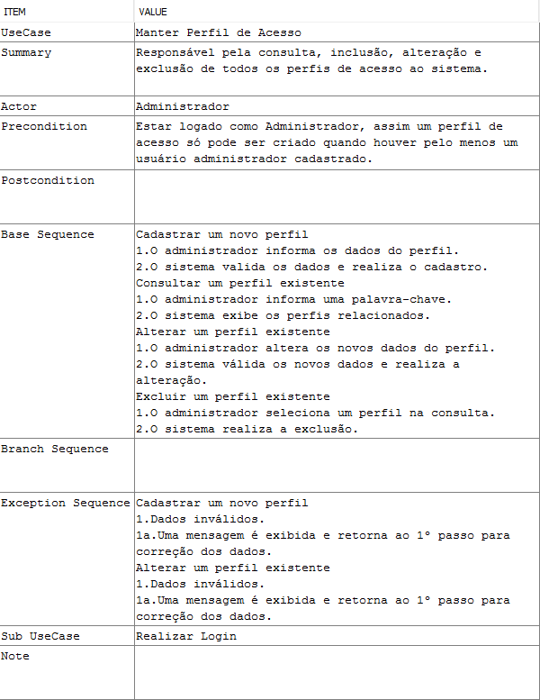

**CDU 02 – Cadastro de Clientes**

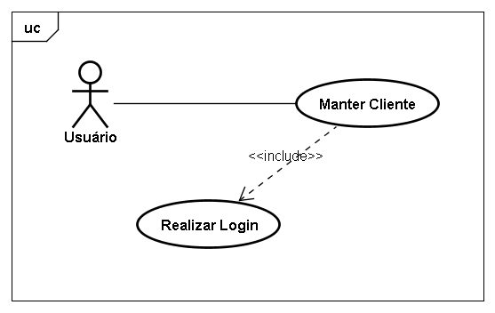

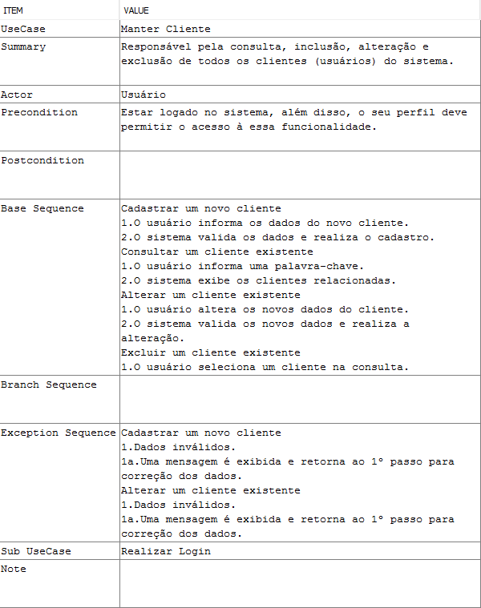

**CDU 03 – Cadastro de Funcionários**

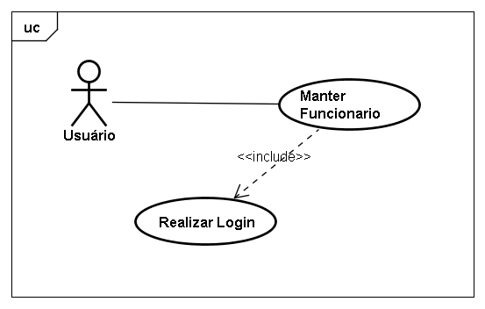

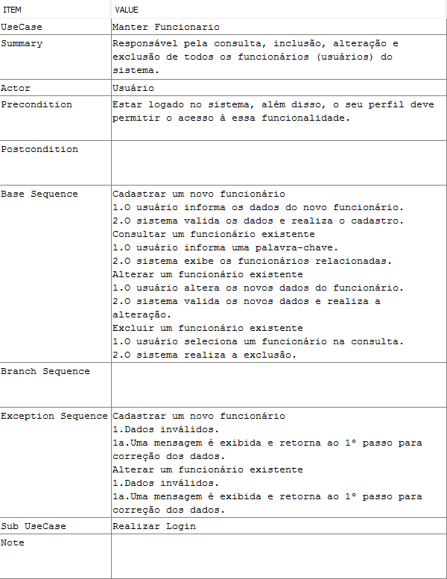

**CDU 04 – Cadastro de Empresa**

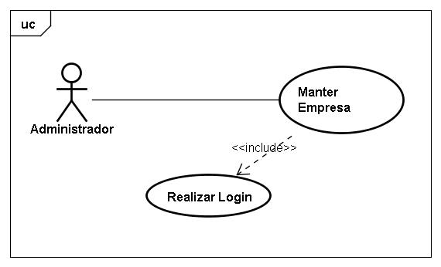

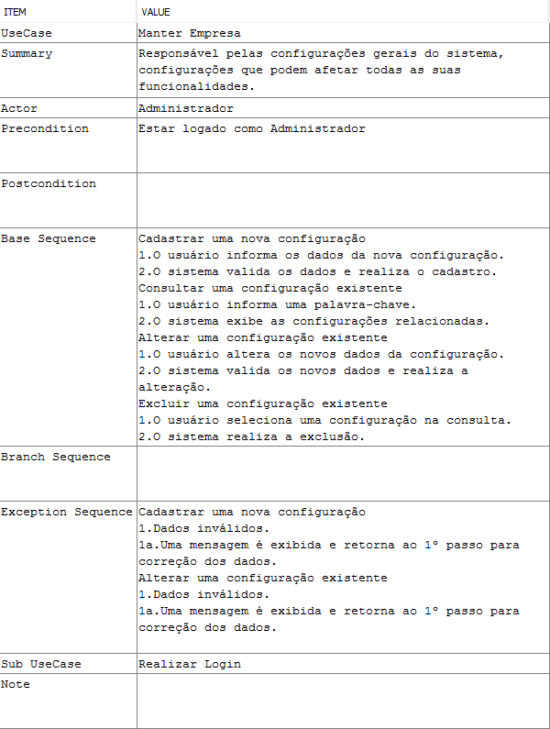

**CDU 05 – Realizar Login**

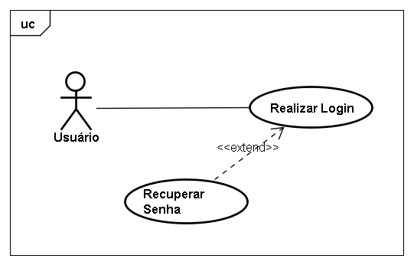

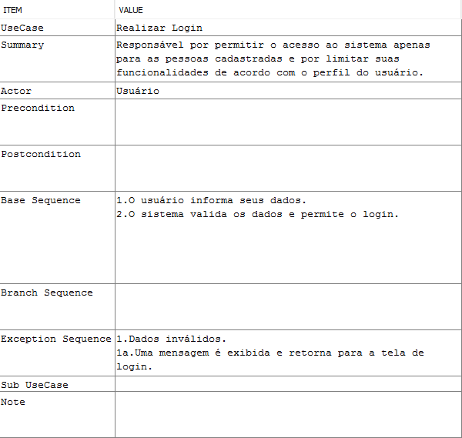

**CDU 06 – Cadastro de Cargos**

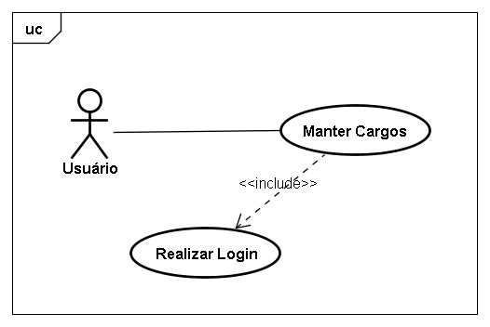

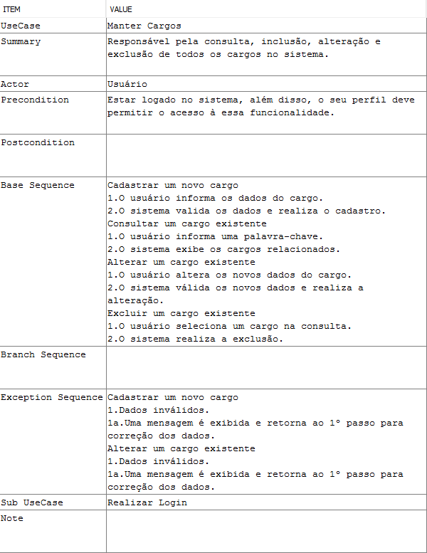

**CDU 07 – Cadastro de Planos**

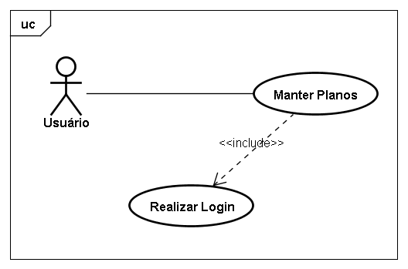

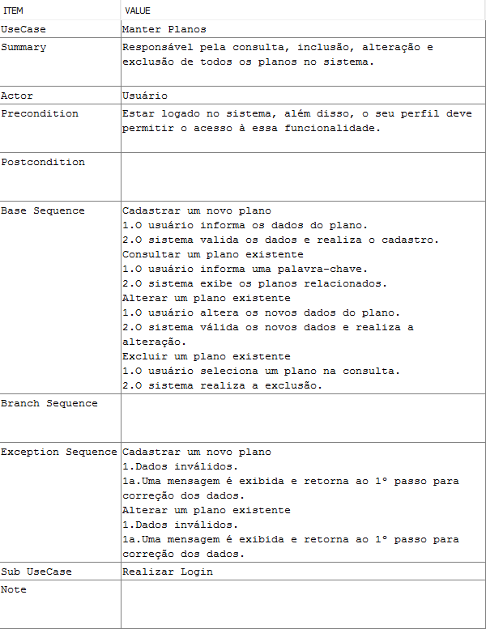

**CDU 08 – Cadastro de Manutenções**

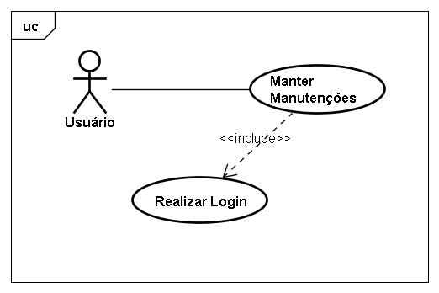

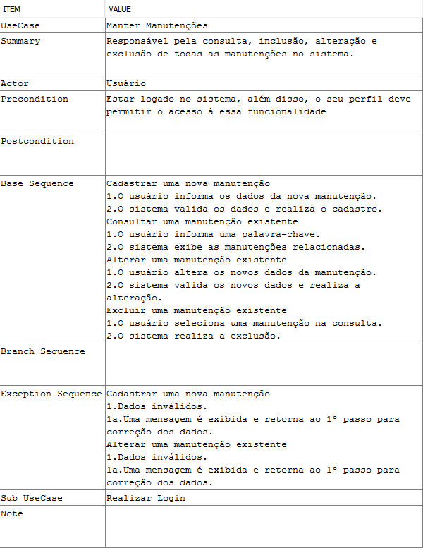

**CDU 09 – Gerar Relatórios**

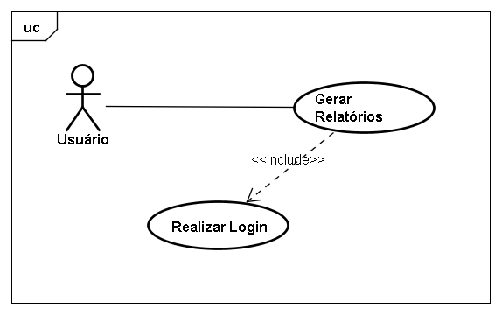

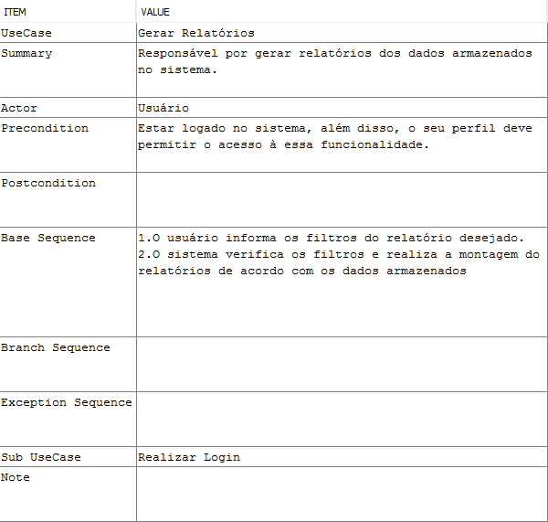

# Apêndice 3

## Diagrama de Classes

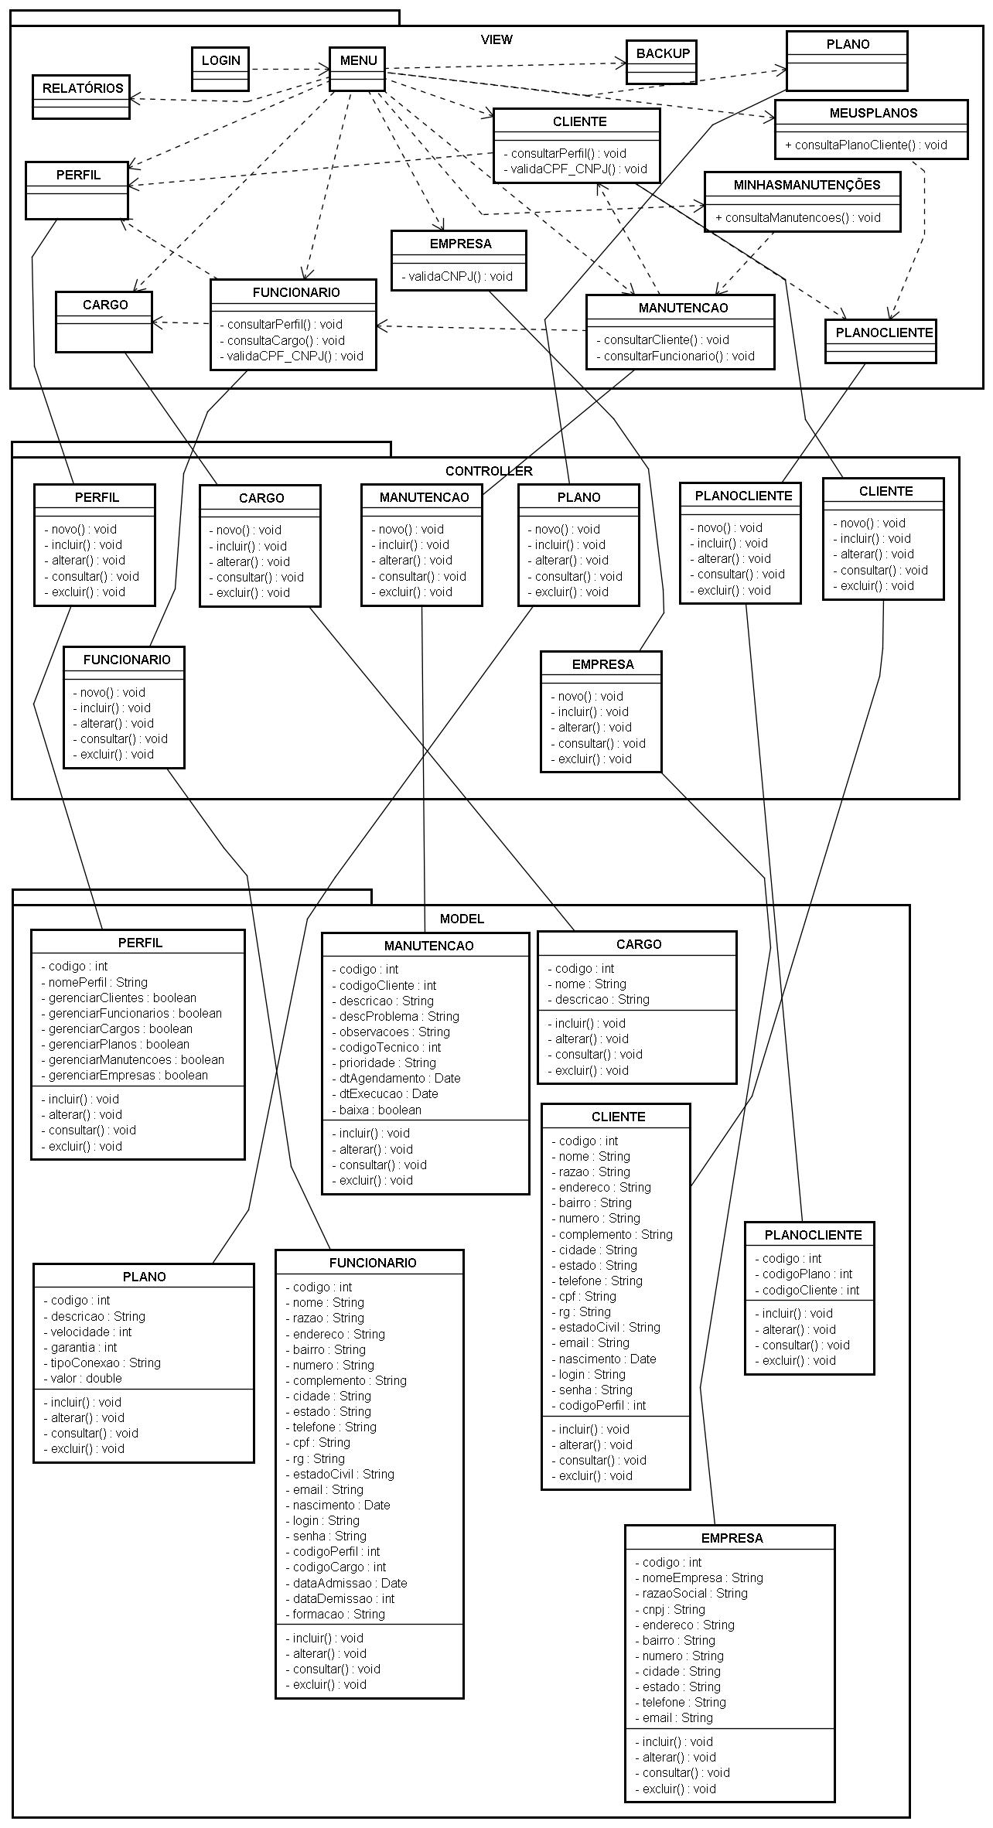

# Apêndice 4

## Modelo Relacional

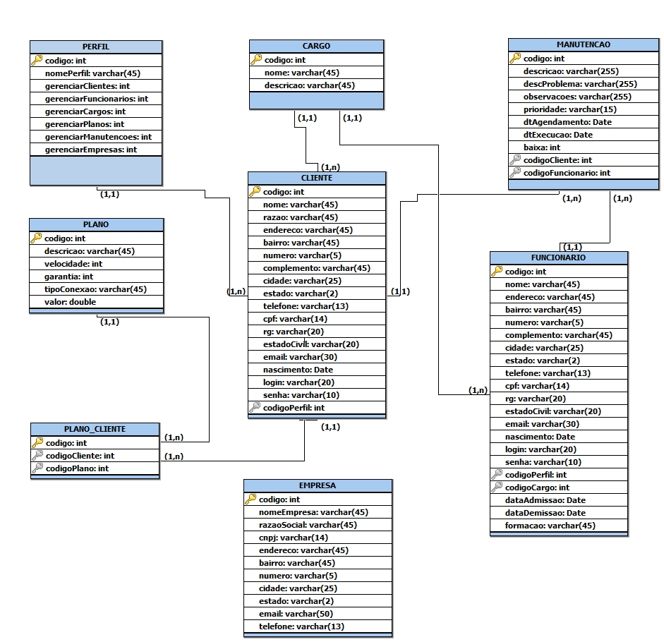

# Apêndice 5

## Diagrama de Atividades

**DDA 01 – Cadastro de Perfil de Usuários**

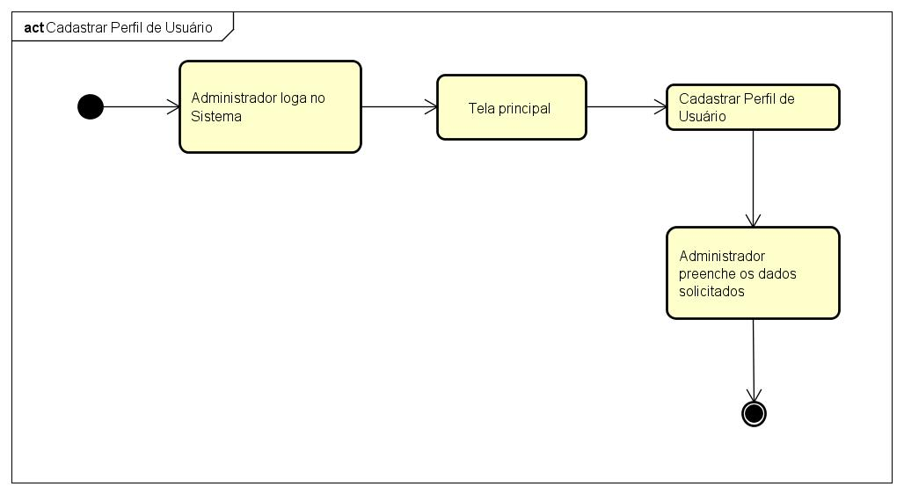

**DDA 02 – Cadastro de Pessoas**

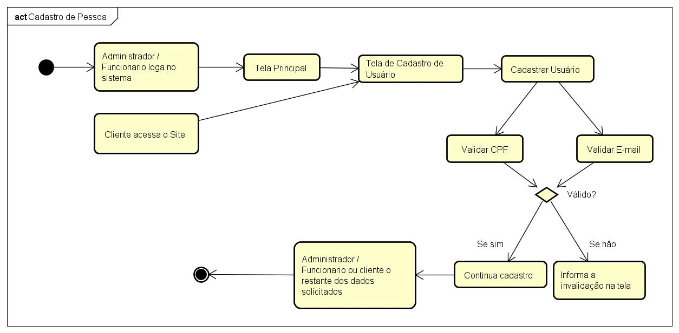

**DDA 03 – Cadastro de Empresa**

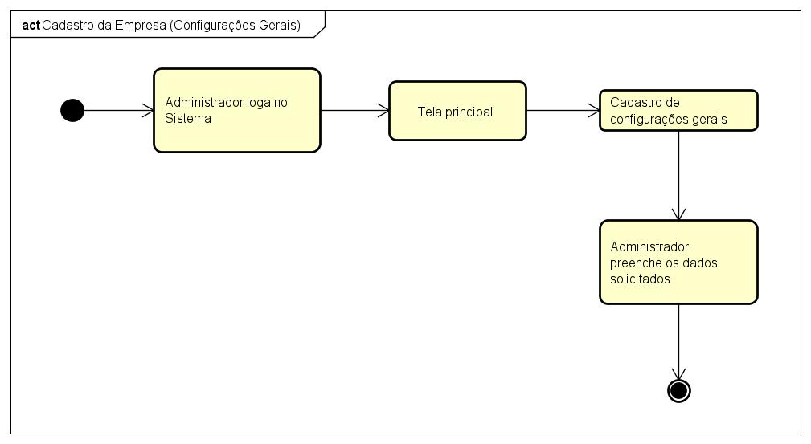

**DDA 04 – Realizar Login**

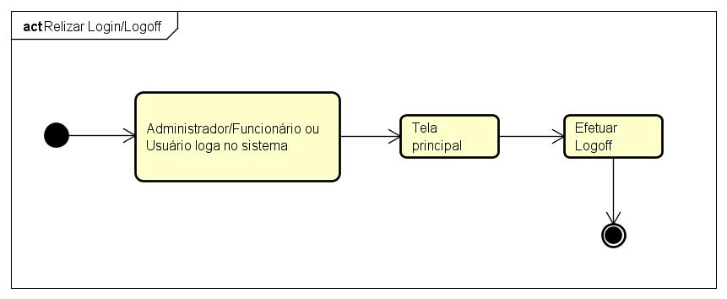

**DDA 05 – Cadastro de Cargos**

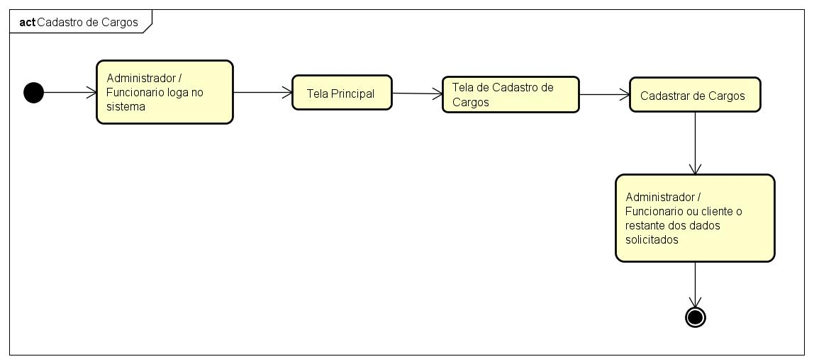

**DDA 06 – Cadastro de Planos**

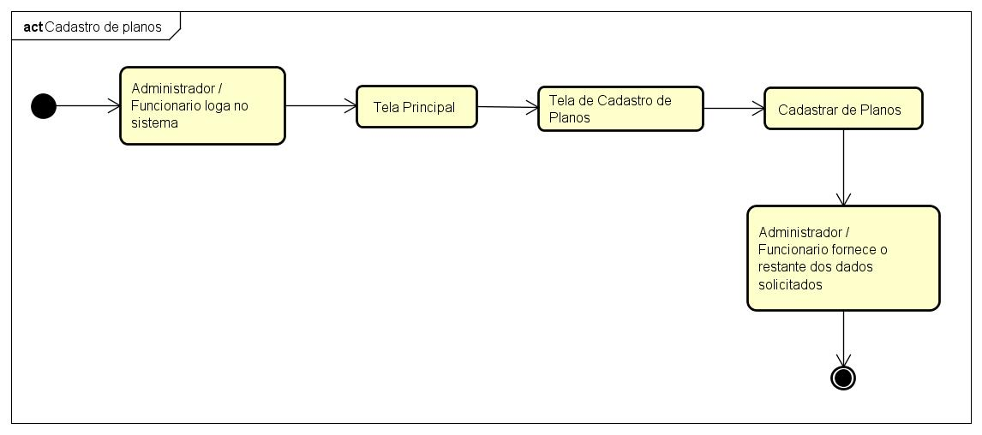

**DDA 07 – Cadastro de Manutenções**

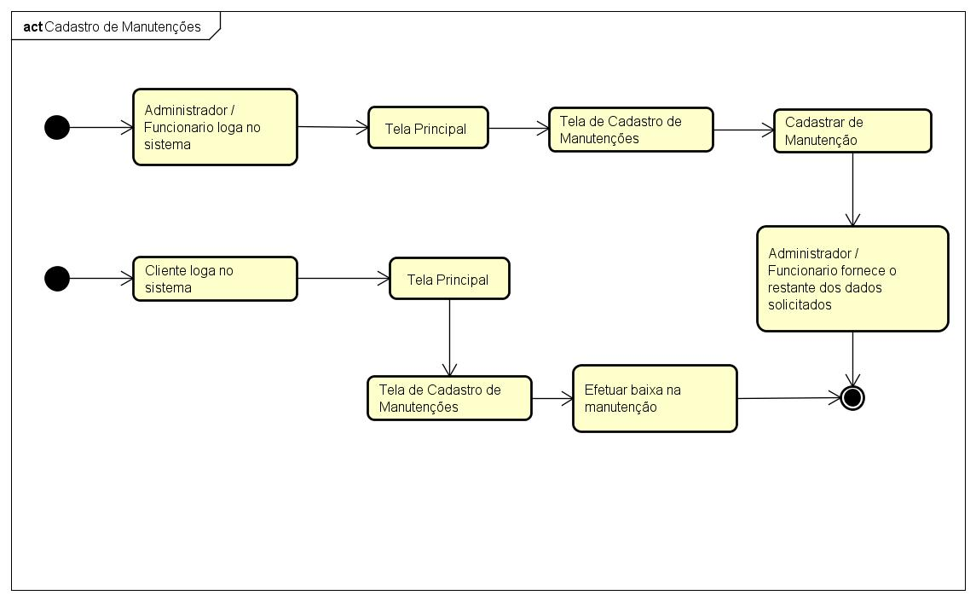

# Apêndice 6

## Protótipos de Tela

Para construção do projeto com todas as suas características finais foi utilizado um protótipo que foi elaborado rapidamente e assim, pode ser avaliado e alterado de acordo com as necessidades. A seguir serão apresentadas duas telas que exemplificam o protótipo que foi construído.

**Protótipo de tela 1**

A tela exibida na figura 62 representa a tela de *login* do protótipo elaborado. Vale ressaltar que no protótipo não foi desenvolvido nenhum estilo de *layout*, mas apenas as funcionalidades pretendidas para a construção do sistema.

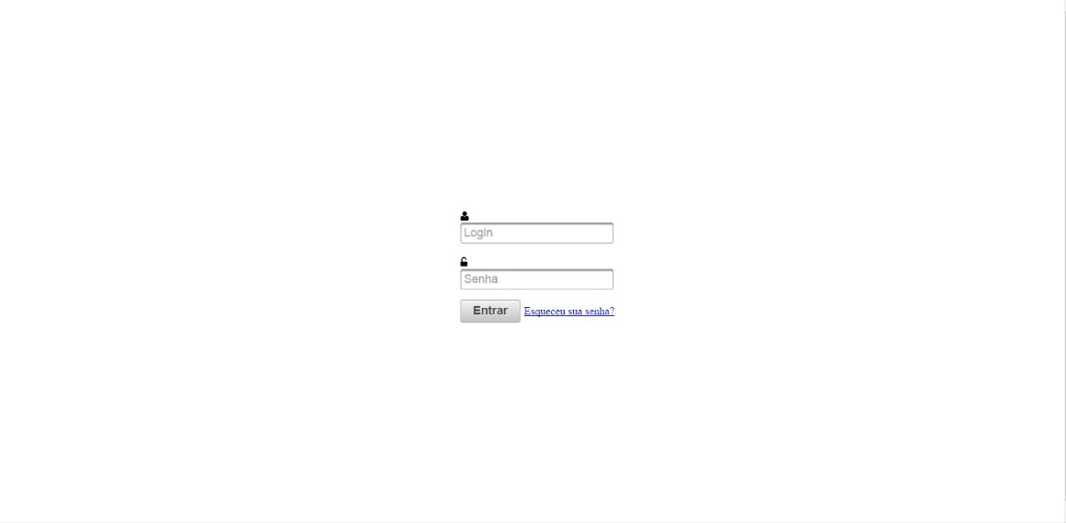

Figura 62 – Protótipo da tela de *login*

Fonte: Os próprios autores

**Protótipo de tela 2**

A tela exibida na figura 63 apresenta um exemplo de como foi o protótipo elaborado para a realização dos testes de uso.

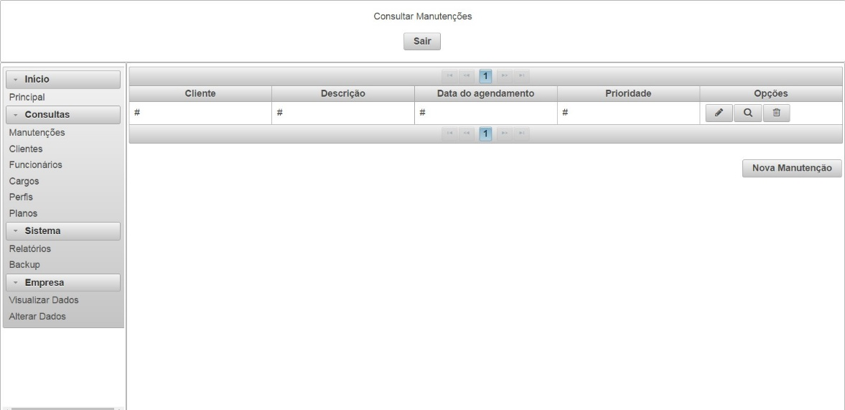

Figura 63 – Protótipo da tela para consulta de manutenções

Fonte: Os próprios autores